厦工（三明）重型机器有限公司
技 改 设 备 采 购
招
标
文
件

项目编号：XGSZ-JG-20251023-01
项目名称：道斯WHN130 MC双工位卧式铣镗加 工中心维修
2025年 11月

目录
第一章 投标邀请 5
附：招标项目一览表 7
第二章 投标人须知 8
投标人须知前附表 8
第一节 说 明 12
1、 适用范围 12
2、 定义 12
3、 合格的投标人 12
4、 投标费用 15
第二节 招标文件 15
5、 招标文件的组成 15
6、 招标文件的澄清 15
7、 招标文件的修改 16
第三节 投标文件的编写 16
8、 投标要求 16
9、 投标文件语言 17
10、 投标文件的组成 17
11、 投标有效期 17
12、 投标保证金 18
13、 投标文件的格式 19
第四节 投标文件的提交 19
14、 投标文件的密封、标记和递交 19
第五节 开标和评标 20
15、 开标、评标时间 20
16、 评标 20
第六节 定标与签订合同 20
17、 定标准则 20
18、 接受和拒绝任何或所有投标的权利 21
19、 中标通知 21
20、 签订合同 21
第七节 询问与异议 22
21、 询问 22
22、 异议 22
第三章 评标办法 24
1、总则 24
2、评标委员会的组建 24
3、评标原则和评标纪律 24
4、评标程序、评标办法和标准 25
5、评标方法 27
6、推荐中标候选人名单。 28
7、定标原则 28
附表1：资格审查表 30
附表2：符合性条款审查表 31
附表3：技术商务因素及价格因素评分表 32
第四章 招标内容及要求 34
概述 34
一、 维修技术方案概述 35
二、 设备验收标准及方式 45
46
三、 技术培训 60
四、交货及售后服务 61
五、★付款方式 61
六、报价要求 61
七、违约责任 62
八、知识产权 62
九、合同签订 63
第五章 合同条款 63
一、 设备的名称、型号、数量、单价、总价（单位：元） 63
二、设备的技术标准和质量要求： 64
三、设备的包装标准和包装物的供应与回收 64
四、交货方式和交货地点： 64
五、交货时间： 65
六、随机备品、配件及工具的供应办法： 65
七、合同价款及支付方式： 65
八、初步验收 66
九、安装、调试和验收 67
十、保证 67
十一、违约责任： 69
十二、不可抗力 70
十三、争议的解决 70
十四、合同的变更、解除 71
十五、其他 71
第六章 投标文件格式 73
投 标 文 件 73
（资格文件） 73
投 标 文 件 87
（技术文件） 87
投 标 文 件 95
（商务文件） 95
六、廉洁承诺书 103

第一章 投标邀请

招标人厦工（三明）重型机器有限公司 对下述道斯WHN130 MC双工位卧式铣镗加工中心维修 进行国内公开招标，现邀请合格的投标人前来投标。
1、招标编号： XGSZ-JG-20251023-01
2、招标货物（服务）名称、数量及主要技术规格：见后附招标项目一览表。
3、投标截止时间：2025年 12月 12日17：00（北京时间）。
4、投标文件递交方式：投标文件应在投标截止时间前送达福建三明市沙县金沙工业园金明东路 850 号厦工 （三明） 重型机器有限公司办公室五楼纪检监察室，电子版投标文件发送到公司招标电子邮箱：XGSZZB@163.com ，逾期收到或不符合规定的投标文件恕不接受。
5、投标文件递交发生：现场递交或邮寄。投标收件人：孙女士，投标收件人电话：13950900626
6、投标文件要求 ： 投标文件正副本各一份（加盖公章） ，电子版 一份；
7、开标时间、地点: 投标截止时间后 3 天内。开标地点：福建三明市沙县金沙工业园金明东路 850 号厦工 （三明）重型机器有限公司三楼会议室
8、本项目不接受联合体投标。
9、联系方式
招标人：厦工 （三明） 重型机器有限公司
技术联系人：张先生（电话：13850818186）
商务联系人：陈先生（电话：13395987366）
10、投标保证金
投标人必须在投标递交截止时间之前投标保证金5万元。未中标的投标人保证金于开标后7天内无息退还，中标人的保证金签合同后转为履约保证金。
收款单位账户：厦工(三明)重型机器有限公司
开户银行: 中国建设银行股份有限公司沙县支行
账 号: 3500 1647 7070 5250 2197
投标书应附有投标保证金缴款凭证

附：招标项目一览表
合同包 | 品目号 | 货物名称 | 数量 | 主要技术规格 | 交货期
1 | 1-1 | 道斯WHN130 MC双工位卧式铣镗加工中心维修 | 1 | 详见“第四章  招标内容及要求” | 详见“第四章  招标内容及要求”

注：
1、本项目为1个合同包，投标人按合同包投标，对合同包内所有品目号内容投标时必须完整。评标与授标以合同包为单位。

第二章 投标人须知

投标人须知前附表
本须知前附表的内容是与《投标人须知》中条款的内容对应的。如果有矛盾的话，应以本附表为准。
项号 | 条款号 | 编 列 内 容
1 | 2 | 项目名称：道斯WHN130 MC双工位卧式铣镗加工中心维修  招标人名称：厦工(三明)重型机器有限公司  项目内容：详见“招标项目一览表”  招标编号： XGSZ-JG-20251023-01
2 |  | 招标项目的资金来源和落实情况：  招标项目资金来源:自筹资金，出资比例为100%。  资金落实情况：已落实
3 |  | 投标报价超过最高限价，其投标无效。  本合同包的采购预算：详见“第四章 招标内容及要求”；
4 | 3 | 资格标准：详见《第三章 评标办法》的“附表1：资格审查表”
5 | 8.3 | 是否允许中标人将本项目的非主体、非关键性工作进行分包：  不允许
6 | 11.1 | 投标有效期：投标截止之日后 90个日历日内保持有效。投标有效期不足的，将导致其投标无效。投标有效期内投标人撤销投标文件的，投标保证金不予退还。
7 | 12.1 | 1、投标保证金金额：人民币5万元整。  2、投标保证金形式：投标人所在地银行的投标人企业基本账户以电汇或银行转账的形式。  3、投标保证金的递交截止时间为：投标截止时间之前转到招标文件指定账户（可提前）。投标保证金的递交截止时间之后到账的投标保证金无效，视为该投标人未提交投标保证金。  4、投标保证金证明材料提交形式：将电汇、银行转账单凭证的复印件作为资格文件的组成部分。  5、投标保证金有效期：与投标有效期一致。  6、投标保证金金额为“0”的，视为不按要求提交投标保证金。  7、可以不予退还投标保证金的情形：（1）除不可抗力外，投标人在投标截止时间后至投标有效期截止前撤销、撤回或修改其投标文件的；（2）中标通知书发出后，中标人放弃中标项目的，无正当理由不与招标人签订合同的，或在签订合同同时向招标人提出附加条件或者更改合同实质性内容的，或在招标文件规定的期限内据不提交所要求的履约保证金的。（3）投标人提交了虚假材料或伪造材料的。（4）法律法规规定的可以没收投标保证金的情形，或者存在违反相关法律、法规的情形。（5）被相关主管部门认定为可没收投标保证金的情形。（6）招标文件规定的没收投标保证金的情形。
8 |  | 递交疑问或异议的方式：  ①提出异议的时间：投标截止时间十日之前  ②异议递交形式：将加盖投标人公章的疑问或质疑异议函扫描件，以邮件形式发送至XGSZZB@163.com。注：疑问或质异议递交后，请电话联系项目经办人，以确认函件及相关资料是否送达。
9 |  | 评标方法、标准及定标原则：详见“第三章 评标办法”。
10 |  | 投标方在投标前，应仔细研究招标方提供的有关技术资料，如有必要可到现场实地查看工程现场，充分估计工程量。
11 |  | 其他补充事项：(1)投标人必须对其投标文件中提供各种资料、说明、承诺的真实性、准确性和完整性负责。招标人有权在评标过程中或签订合同之前对投标人投标文件中的各种资料、说明、承诺的真实性进行核查，投标人应无条件配合招标人的核查工作，不得托词拒绝核查或隐瞒真实情况。若在评标过程中，发现投标人有为谋取中标而提供虚假资料和承诺欺骗招标人和评委的行为，将取消其中标资格，其投标保证金将不予退还。若在中标后或签约前或执行合同过程中发现有为谋取中标而提供虚假资料和承诺欺骗招标人和评委的行为，招标人将取消其中标资格或单方面解除合同，同时根据具体实际情况，其投标保证金将不予退还，归招标人所有,且招标人将依据银行履约保函索赔（如果已签订合同）。给招标人和招标代理机构造成损失的，还必须进行赔偿并负相关责任。  （2）投标人中标后，如果不按规定与招标人签订合同或者不按规定向招标人提交银行履约保函或者签订合同后不履行其投标承诺或者其它由于中标人自身原因造成无法履行合同的，均视为中标人违约，招标人将取消其中标资格，如果已经签订合同的则合同自动终止。同时根据具体实际情况，该中标人的投标保证金将不予退还，归招标人所有，招标人将依据银行履约保函索赔（如果已签订合同），且中标人还要承担相应的法律责任。给招标人和招标代理机构造成损失的，还必须进行赔偿。招标人将根据具体实际情况，有权按照中标候选人排序依法递补中标人并按相同标准和要求签订合同，以此类推。  (3)本项目不组织标前会及现场踏勘标前会，投标人可自行前往现场踏勘。  (4)招标文件的解释权归属招标方。

第一节 说 明

适用范围
  - 本招标文件仅适用于投标邀请中所叙述项目的招标采购活动。

定义
  - “招标人”系指本次采购项目的业主方。
  - “招标采购单位”系指组织本次招标活动的招标人。
  - “潜在投标人”系指按招标文件规定进行报名获取招标文件，其有意向参加本项目投标的供应商。
  - “投标人”系指按招标文件规定进行报名获取招标文件，并参加本项目投标的供应商。
  - “单位负责人”指单位法定代表人或法律、法规规定代表单位行使职权的主要负责人
  - “投标人代表”指投标人的单位负责人或其授权书中载明的接受授权方。

合格的投标人
  - 一般规定
（1）投标人应遵守中华人民共和国招标投标法及其实施条例等有关规定，同时还应遵守有关法律、法规和规章的强制性规定。
（2）投标人应满足本招标文件规定的资格要求并按要求提供证明材料：详见招标文件第三章。
  - 若本项目接受联合体投标且投标人为联合体，除满足招标文件对联合体的特定要求外，联合体各方还应符合下列规定：
（1）联合体各方应递交联合体协议，明确联合体牵头人和各方权利义务，并承诺就中标项目向招标人承担连带责任。联合体协议须加盖联合体各方公章。
（2）联合体各方不得再以自己名义单独或参加其他联合体在本招标项目中投标，否则各相关投标无效。
（3）联合体各方应就合同约定的事项对招标人承担连带责任。
（4）联合体各方均应遵守招标投标相关法律法规等有关规定，同时还应遵守有关法律、法规和规章的强制性规定。
（5）联合体各方均应符合招标文件规定的一般资格要求。
（6）招标人根据招标项目的特殊要求规定投标人特定资格条件的，联合体各方中至少应当有一方符合招标人规定的特定条件。涉及特定资质要求的内容应由联合体中具有该资质的投标人承担，并在联合体协议中明确。联合体中有同类资质的投标人按联合体分工承担相同工作的，按照资质等级较低的投标人确定该联合体的资质等级。
  - 一个投标人只能提交一个投标文件。如果投标人或投标人之间存在下列情形之一的，其投标作无效投标处理：
    - 与招标人存在利害关系且可能影响招标公正性；
    - 法定代表人为同一人的两个及两个以上法人参与同一合同包的投标；
    - 母公司直接或间接持股50％及以上的被投资公司参与同一合同包的投标；
    - 单位负责人（董事长或总经理）为同一人的不同单位，参加同一合同包的投标。
    - 为本招标项目的整体设计单位、规范编制单位、监理单位、管理单位、检测单位或与前述单位同为一个法定代表人或存在控股、管理关系；
    - 被本招标项目的监管部门依法暂停或者取消投标资格；
    - 被责令停产停业、暂扣或者吊销许可证、暂扣或者吊销执照；
    - 进入清算程序，或被宣告破产，或其他丧失履约能力的情形；
    - 在最近三年内发生重大产品质量问题（以相关行业主管部门的行政处罚决定或司法机关出具的有关法律文书为准）；
    - 被工商行政管理机关在全国企业信用信息公示系统中列入严重违法失信企业名单；
    - 被最高人民法院在“信用中国”网站（www.creditchina.gov.cn）或各级信用信息共享平台中列入严重失信主体名单；
    - 以他人名义投标或者违反规定允许他人以自己名义投标。
    - 存在法人代表限制高消费，投标方存在失信执行人情形的，存在税务处罚未能及时缴费的。
    - 法律法规或投标人须知前附表规定的其他情形。
  - 投标人存在下列情形之一的，将被认定为串通投标行为并作无效投标处理：
    - 不同投标人的投标文件错、漏之处一致或雷同，且不能合理解释的；
    - 不同的投标人的法定代表人、委托代理人等由同一个单位缴纳社会保险的；
    - 由同一人或分别由几个有利害关系的人携带两个以上（含两个）投标人的企业资料参与资格审查、领取招标资料，或代表两个以上（含两个）投标人参加招标答疑会、交纳或退还投标保证金、开标的；
    - 投标人之间协商投标报价等投标文件的实质性内容；
    - 投标人之间约定中标人；
    - 投标人之间约定部分投标人放弃投标或者中标；
    - 属于同一集团、协会、商会等组织成员的投标人按照该组织要求协同投标；
    - 投标人之间为谋取中标或者排斥特定投标人而采取的其他联合行动；
    - 不同投标人的投标文件由同一单位或者个人编制；
    - 不同投标人委托同一单位或者个人办理投标事宜；
    - 不同投标人的投标文件载明的项目管理成员为同一人；
    - 不同投标人的投标文件异常一致或者投标报价呈规律性差异；
    - 不同投标人的投标文件相互混装；
    - 不同投标人的投标保证金从同一单位或者个人的账户转出；
    - 有关法律、法规或规章规定的其他串通投标行为。

投标费用
  - 投标人自行承担其参加投标所涉及的一切费用。

第二节 招标文件

招标文件的组成
  - 招标文件用以阐明所需货物及服务招标程序、内容和合同主要条款。招标文件由下述部分组成：
- 投标邀请
- 投标人须知
- 招标内容及要求
- 合同主要条款
- 投标文件格式
- 附件（若有的话，详见招标文件第四章）

招标文件的澄清
  - 投标人对招标文件如有疑点，可要求澄清。要求澄清应按投标邀请中载明的地址以书面形式（包括信函、电报或传真，下同）通知招标代理机构。
  - 招标人可以视情况对已发出的招标文件进行必要的澄清或者答复。澄清或者答复的内容影响投标文件编制的，招标人应当在投标截止时间至少15日前，在发布招标公告的媒体上发布公告（适用于公开招标项目）通知所有获取招标文件的潜在投标人；不足15日的，招标人应当顺延提交投标文件的截止时间。
  - 招标文件澄清或者答复的内容为招标文件的组成部分。

招标文件的修改
  - 招标人或者招标代理机构可以主动或依投标人要求澄清的问题对已发出的招标文件进行必要的补充或修改。补充或修改的内容影响投标文件编制的，招标人或者招标代理机构应当在投标截止时间至少15日前，在发布招标公告的媒体上发布公告（适用于公开招标项目）通知所有获取招标文件的潜在投标人；不足15日的，顺延提交投标文件的截止时间。该补充或修改内容为招标文件的组成部分，对投标人具有约束力。但本招标文件第7.2条规定的推迟投标截止时间和开标时间情形不受本条约束。
  - 为使投标人在准备投标文件时有合理的时间考虑投标文件的修改，招标代理机构可酌情推迟投标截止时间和开标时间，但应当至少在投标截止时间3个日历日前在发布招标公告的媒体上发布公告（适用于公开招标项目）通知所有获取招标文件的潜在投标人，请投标人关注。在此情况下，招标人和投标人受投标截止期制约的所有权利和义务均应延长至新的截止日期。
  - 答疑文件、补充通知、延期通知、最高限价通知（控制价通知）等相关材料将构成招标文件的一部分，对招投标双方均具有约束力。招标文件、答疑文件、补充通知、延期通知、最高限价通知（控制价通知）等相关材料的内容不一致的，以发文时间在后的为准。

第三节 投标文件的编写

投标要求
  - 投标人应仔细阅读招标文件的所有内容，按照招标文件的要求提交投标文件。投标文件应对招标文件的要求作出实质性响应，并保证所提供的全部资料的真实性，否则其投标将被拒绝。
  - 除非有另外的规定，投标人可对招标项目一览表所列的全部合同包或部分合同包进行投标。招标代理机构不接受有任何可选择性的报价，每个合同包只能有一个报价。
  - 分包
8.3.1 是否允许中标人将本项目的非主体、非关键性工作进行分包：详见投标人须知前附表。
8.3.2 招标文件允许中标人将非主体、非关键性工作进行分包的项目，有下列情形之一的，中标人不得分包：
①投标文件中未载明分包承担主体；
②投标文件载明的分包承担主体不具备相应资质条件；
③投标文件载明的分包承担主体拟再次分包。
  - 投标方须提供投标截止日前的全国企业信用信息公示系统和“信用中国”等其他企业认为应当提供的资信证明。

投标文件语言
  - 投标文件应用中文书写。投标文件中所附或所引用的原件不是中文时，应附中文译本。各种计量单位及符号应采用国际上统一使用的公制计量单位和符号。

投标文件的组成
  - 投标文件应包括但不限于下列部分：
10.1.1资格文件
10.1.2技术文件
10.1.3商务文件

投标有效期
  - 投标文件从招标文件所规定的投标截止期之后开始生效，在《投标人须知前附表1》所规定的期限内保持有效。有效期不足将导致其投标文件被拒绝。
  - 特殊情况下招标代理机构可于投标有效期满之前书面要求投标人同意延长有效期，投标人应在招标代理机构规定的期限内以书面形式予以答复。投标人可以拒绝上述要求而其投标保证金可按规定予以退还。投标人答复不明确或者逾期未答复的，均视为拒绝上述要求。对于接受该要求的投标人，既不要求也不允许其修改投标文件，但将要求其相应延长投标保证金有效期，有关退还和不予退还投标保证金的规定在投标有效期延长期内继续有效。

投标保证金
  - 投标保证金
    - 投标保证金为投标文件的组成部分之一。
    - 投标人应在提交投标文件之前向招标人或招标代理机构指定的保证金专户缴交《投标人须知前附表1》要求的投标保证金。
    - 投标保证金用于保护本次招标活动免受投标人的行为而引起的风险。
    - 投标保证金采用转账方式提交，须从投标人账户转出，必须在投标截止时间前到达指定账户。
    - 未按规定缴交投标保证金的投标，将被视为无效投标。
    - 招标单位将在招标人与中标人签订书面合同后5个日历日内向未中标的投标人退还投标保证金。
    - 招标单位将在中标人签订书面合同（招标人如有要求中标人支付履约保证金的，则增加：并向招标人支付履约保证金）后，且中标人提交采购合同等有关资料之日起的5个日历日内向中标人退还投标保证金。
    - 投标保证金有效期与投标有效期一致。
    - 发生以下情形之一的，投标保证金将不予退还：
      - 投标人在投标截止时间后，投标有效期内撤回投标；
      - 中标人未能按本须知第22条规定签订合同；
      - 以他人名义投标或者以其他方式弄虚作假，骗取中标；
      - 本招标文件或法律法规中规定的其他没收投标保证金的情形。
上述不予退还投标保证金的情形给招标采购单位造成损失的，相关责任人还应当承担赔偿责任。

投标文件的格式
  - 投标人须编制由本须知第10条规定文件组成的投标文件正本一份，副本一份，正本必须用A4幅面纸张打印装订，副本可以用正本的完整复印件。图纸可用A3幅面纸打印并单独装订（一正一副）。并在封面标明“正本”、“副本”字样。正本、副本、电子档如有不一致，则以正本为准。
  - 投标文件应由投标人的法定代表人或者其授权代表签字并加盖公章，如由后者签字，应提供“法定代表人授权委托书”。
  - 除非有另外的规定或许可，投标使用货币为人民币。
  - 投标人应提交证明其拟供货物符合招标文件要求的技术响应文件，该文件可以是文字资料、图纸和数据，并须提供货物主要技术性能的详细描述。
  - 未按本须知规定的格式填写投标文件、投标文件字迹模糊不清的，其投标可能被承担不利的评标结果。
  - 项目为多个合同包的，每个合同包均须单独递交投标文件。

第四节 投标文件的提交

投标文件的密封、标记和递交
  - 投标人应将投标文件正本和全部副本分别用信封密封，标明招标编号、投标人名称、投标货物名称及“正本”或“副本”字样，并在封口处加盖投标人公章。投标文件未密封将导致其投标被拒绝。
  - 每一信封密封处应加盖投标人公章。
  - 如果投标文件由邮局或专人送交，投标人应将投标文件按照本须知第14.1条至第14.2条的规定进行密封和标记后，按投标人须知前附表1注明的地址送至接收人。
  - 如果未按上述规定进行密封和标记，招标单位将不承担由此造成的对投标文件的误投或提前拆封的责任。
  - 投标文件应在投标邀请中规定的截止时间前送达，迟到的投标文件为无效投标文件, 将被拒收。
  - 投标人在投标截止时间前，可以对所提交的投标文件进行修改或者撤回，并书面通知招标单位。修改的内容和撤回通知应当按本须知要求签署、盖章、密封，并作为投标文件的组成部分。
  - 投标人在投标截止时间后不得修改、撤回投标文件。投标人在投标截止时间后修改投标文件的，其投标将被拒绝。
  - 投标截止时间结束后参加投标的投标人不足3家的，除采购任务取消情形外，招标采购单位将依法重新组织招标或者采用其他方式进行采购。

第五节 开标和评标

开标、评标时间
  - 在《投标人须知前附表1》中所规定的时间、地点开标（如有推迟情形，以推迟后的时间、地点为准）。
  - 开标由招标单位主持，邀请有关方面代表参加。投标人一般应派授权代表参加开标会，并办理签到手续（如有需要的话）。

评标
  - 评标委员会将按照招标文件第三章“评标办法”的规定进行评标。

第六节 定标与签订合同

定标准则
  - 最低投标价不作为中标的保证。
  - 投标人的投标文件符合招标文件要求，按招标文件确定评标方法、标准，经评委评审并推荐中标候选人。
  - 若出现以下情况，招标人有权要求投标人进行二次报价：
    - 所有有效投标人的初次报价均超出项目预算；
    - 评标小组认为报价存在不合理或需进一步澄清的情况；
    - 二次报价不得高于初次报价，且需基于相同的技术方案和服务承诺。未收到二次报价通知的投标人，其初次报价仍为最终报价。

接受和拒绝任何或所有投标的权利
  - 招标单位保留在定标之前任何时候接受或拒绝任何投标，以及宣布招标程序无效或拒绝所有投标的权利，对受影响的投标人不承担任何责任，也无义务向受影响的投标人解释采取这一行动的理由。

中标通知
  - 评标结束后，评标结果经招标人确认后，招标单位应在刊登本采购项目招标公告的媒介上对中标结果进行公示，公示期满后，招标单位向中标人发出中标通知书。《中标通知书》对招标人和中标人具有同等法律效力。《中标通知书》发出后，招标人改变中标结果，或者中标人放弃中标，应当承担相应的法律责任。
  - 投标人对评标结果有异议的，应当在中标公示期内，以书面形式向招标代理机构提出质疑。
  - 《中标通知书》将作为签订合同的依据。合同签订后，《中标通知书》成为合同的一部分。

签订合同
  - 招标人（或招标人指定的合同签订单位）、中标人应当在《中标通知书》发出之日起7日内，根据招标文件确定的事项和中标人的投标文件，参照本招标文件第五章的《合同》文本签订合同。逾期未签订合同，按照有关法律规定承担相应的法律责任。属中标人责任的，招标单位将没收其投标保证金，以抵偿对招标人造成的损失。
  - 招标文件、招标文件的修改文件、中标人的投标文件、补充或修改的文件及澄清或承诺文件等，均为双方签订采购合同的组成部分，并与合同一并作为本招标文件所列采购项目的互补性法律文件，与合同具有同等法律效力。
  - 中标人因不可抗力或者自身原因不能履行合同的，招标人可以与其他中标候选人签订合同，或重新组织采购。

第七节 询问与异议

询问
  - 潜在投标人或投标人对本次招标活动的有关事项若有疑问，可向招标单位提出询问，招标单位将按照有关规定进行答复。

异议
  - 投标人对本项目提出的异议应符合招标投标相关法律法规的规定。超过法定期限提出的异议，招标人可不予受理。
  - 除针对开标提出的异议外，针对招标文件、招标过程、结果的异议应符合下列条件：
（1）对招标文件提出异议的，异议人应为潜在投标人或者其他利害关系人。对招标过程、结果提出异议的，异议人应为投标人或者其他利害关系人。
（2）异议人应按照招标文件规定的方式递交异议函。
（3）异议函应包括下列主要内容：
①异议人的基本信息，联系方式；
②所异议项目的基本信息，至少包括：招标编号、项目名称等；
③所异议的具体事项；
④针对异议事项提出的明确请求；
⑤相关证明材料：
⑥提出异议的日期。
注：异议人为法人或其他组织的，异议函应由单位负责人或委托代理人签字或盖章，并加盖投标人的单位公章。异议人为自然人的，异议函应由本人签字。
  - 对符合本章第22.1、22.2条规定的异议，招标人将按照有关规定进行答复。

第三章 评标办法

1、总则
1.1本评标办法为招标项目的招标文件的组成部分。评标委员会应当按照有关法律法规和招标文件的规定进行评标，招标文件没有规定的评标办法和标准不得作为评标依据。
1.2评标委员会对投标人递交的投标文件，按照本评标办法规定的评标程序及评标办法和标准进行评审，推荐中标候选人。招标人根据评标委员会的评标结果和推荐的中标候选人依法确定中标人。

2、评标委员会的组建
2.1评标委员会由招标人依法组建，负责评标活动，在开标后的适当时间里由评标委员会对投标文件进行审查、质疑、评估和比较，并做出授予合同的建议。
2.2评标委员会构成：评标委员会由有关专业的技术、经济专家和招标人等方面代表组成。

3、评标原则和评标纪律
3.1 评标活动遵循公平、公正、科学和择优的原则。
3.2 评标委员会及其成员的权利、义务和评标纪律：
3.2.1 评标委员会成员享有依据招标文件规定的评标办法和标准对投标文件进行评审、充分发表自己的评审意见或保留自己的评审意见的权利，但招标文件没有规定的评标办法和标准，不得作为评标依据。
3.2.2 评标委员会主任与评标委员会其他成员享有同等的表决权。
3.2.3 评标委员会成员应在评标前认真审阅招标文件。
3.2.4 评标委员会对同一招标项目只能做出一种评标结论，评标委员会成员对评标结论如有异议，应按少数服从多数的原则投票表决。对评标结论持有异议的，评标委员会成员可以书面方式阐述其不同意见和理由。评标委员会成员拒绝在评标报告上签字且不陈述其不同意见和理由的，视为同意评标结论，并由评标委员会作出书面说明并存档。
3.2.5 评标委员会成员应当客观公正地履行职责，遵守职业道德，并对所提出的评审意见承担个人责任。
3.2.6 评标委员会成员不得与任何投标人或者与招标结果有利害关系的人进行私下接触，不得收受投标人、中介人、其他利害关系人的财物或者其他好处。
3.2.7 评标委员会成员以及与评标活动有关的工作人员不得对外透露评标委员会对投标文件的评审和比较情况、中标候选人的推荐情况以及与评标有关的其他情况。
3.2.8 评标委员会成员在评标过程中不得擅离职守影响评标程序正常进行，评审活动未结束，无正当理由不得中途退出评标委员会。
3.2.9 评标委员会及其成员还享有并应遵守有关法律、法规、规章等政策法规文件规定的权力、义务和评标纪律。
3.2.10 评标委员会成员有违反以上行为的，将由违反者承担道德、纪律或法律责任。

4、评标程序、评标办法和标准
4.1投标文件的初审
4.1.1对所有投标人的评估，都采用相同的程序和标准。评议过程将严格按照招标文件的要求和条件进行。
4.1.2有关投标文件的审查、澄清、评估和比较以及推荐中标候选人的一切情况都不得透露给任一投标人或与上述评标工作无关的人员。
4.1.3投标人任何试图影响评委会对投标文件的评估、比较或者推荐候选人的行为，都将导致其投标被拒绝，并被没收投标保证金。
4.1.4评委会将对投标文件进行审查，以确定投标文件是否完整、有无计算上的错误、是否提交了投标保证金、文件是否已正确签署。
4.1.5算术错误将按以下方法更正：
（1）投标文件中“开标一览表(报价表)”内容与投标文件中明细表内容不一致的，以“开标一览表(报价表)”为准。
（2）投标文件的大写金额和小写金额不一致的，以大写金额为准；总价金额与按单价汇总金额不一致的，以单价金额计算结果为准；单价金额小数点有明显错位的，应以总价为准，并修改单价；对不同文字文本投标文件的解释发生异议的，以中文文本为准。
如果投标人不接受按上述方法对投标文件中的算术错误进行更正，其投标将被拒绝并不退还其投标保证金。
4.2资格性检查和符合性检查
4.2.1资格性检查。依据法律法规和招标文件的规定，在对投标文件详细评估之前，评标委员会将依据投标人提交的投标文件按招标文件所述的资格性要求对投标人进行资格审查，以确定其是否具备投标资格。如果投标人不具备投标资格，不满足招标文件所规定的资格标准或提供资格证明文件不全的， 其投标将被拒绝。
4.2.2符合性检查。依据招标文件的规定，评标委员会还将从投标文件的有效性、完整性和对招标文件的响应程度进行审查，以确定是否符合对招标文件的实质性要求。评标委员会将依据投标人提交的投标文件按招标文件所述要求对投标人进行审查，对没有实质性响应的投标文件将不进行评估，其投标将被作为无效投标处理。
评标委员会确定投标的响应情况，只根据投标文件本身的内容，而不寻求其他的外部证据。
4.3投标文件的澄清
4.3.1对投标文件中含义不明确、同类问题表述不一致或者有明显文字和计算错误的内容，评标委员会可以以书面形式要求投标人作出必要的澄清、说明或者纠正。投标人的澄清、说明或者补正应当在评标委员会规定的时间内以书面形式作出，由其法定代表人或者授权代表签字，并不得超出投标文件的范围或者改变投标文件的实质性内容。
4.4比较与评价
4.4.1评标委员会将按“5、评标办法”所述评标方法与标准，对资格性检查和符合性检查合格的投标文件进行评审。
4.4.2若投标人的报价明显低于通过资格性检查和符合性检查的投标人的报价，使得其投标报价可能低于其个别成本的，有可能影响商品质量或不能诚信履约的，投标人应按评标委员会要求作出书面说明并提供相关证明材料，不能合理说明或不能提供相关证明材料的，可作无效投标处理。
4.4.3评标委员会将按比较与评价最优在先原则，排列评价顺序，根据“5、评标办法”中确定的中标候选人数量推荐出中标候选人。
4.4.4评标委员会对所有投标人的投标文件的评审，都采用相同的程序和标准。
4.4.5参加评标的相关人员，不得将有关投标文件的审查、澄清、评估和比较以及会影响评标工作的一切情况，透露给任何一位投标人或与上述评标工作无关的人员。
4.4.6在评标或授标期间，若评标委员会否决一部分投标后其他有效投标不足三个使得投标明显缺乏竞争，决定否决全部投标；或所有投标都不符合招标文件实质性要求的，则本项目招标失败，将重新组织招标或者采取其他方式采购。

5、评标方法
综合评分法
5.1按照附表1对投标人进行资格审核，按照附表2对投标人进行符合性审查。
5.2对于符合要求的投标人，评标委员会按照附表3技术商务部分评分表进行独立评分。
5.3投标人商务和技术得分计算方法为：汇总评标委员会成员评分后，计算出算术平均值，为投标人商务和技术得分，算术平均值保留至小数点后两位；
5.4对于符合要求的投标人，评标委员会按照附表3报价部分评分表进行评分，分值保留至小数点后两位；
5.5投标人综合得分=商务得分+技术得分+报价得分，保留至小数点后两位。

6、推荐中标候选人名单。
6.1中标候选人数量：2-3名，合格投标人为3个的，推荐2名中标候选人，合格投标人大于3个的，推荐3名中标候选人。
6.2中标候选人入围规则：经投标文件初审、澄清有关问题、比较与评价评标程序后，按以下办法推荐中标候选人：评标委员会按评审后的综合得分由高到低顺序进行推荐入围中标候选人，入围后的中标候选人不进行排序；若综合得分相同的，按投标报价由低到高顺序排列；若综合得分且投标报价相同的，按技术因素得分由高到低顺序排列；综合得分、投标报价及技术因素得分均相同的，由评标委员会按少数服从多数原则表决确定排序。

7、定标原则
7.1中标人数量：1个。
7.2评标结束后，评标委员会将评标报告报送招标人。
7.3招标人有权根据需求，与评标委员会推荐中标候选人进一步进行商务谈判。具体谈判规则如下：
（1）招标人组成的谈判小组与已被确定为中标候选人的投标人进行一轮或多轮价格谈判。
（2）投标人后一次的报价不得高于前一次的报价。若出现后一次的报价高于前一次报价的，则后一次的报价无效，以前一次的报价为准。
（3）投标人递交的报价文件澄清、更正、承诺文件、最终报价应予单独密封并交至谈判小组。
（4）参加现场价格谈判并代表投标人签署报价文件的应该是招标文件要求的投标人代表，谈判时应出示身份证原件。
（5）中标候选人的现场谈判报价将为作为中标人最终合同签订的依据。
7.4招标人将审查拟中标人的投标人资格、信誉、技术能力以及其它招标人认为有必要了解的问题。
7.5如果确定拟中标人无能力履行合同，其投标将被拒绝，招标人将对下一个可能中标的投标人做类似审查。
7.6接受审查的拟中标人必须如实回答询问或接受招标人的考察，并提供所需的有关资料。
7.7招标单位当在中标、成交供应商后，在相关指定媒体上发布中标结果公示，请投标人关注。
7.8中标通知书生效后，如果已中标的投标人不能按投标文件中承诺的条件履行签约行为，招标人有权在评标委员会推荐的中标候选人名单中选择新的合同授予人。

附表1：资格审查表
序号 | 评审因素 | 评审标准 | 评审结果
1 | 投标有效期 | 投标有效期：投标截止之日后 90个日历日内保持有效。
2 | 投标保证金 | 投标保证金转账凭证
3 | 无效投标情形 | 不存在招标文件第二章“投标人须知” 第3.3项规定的任何一种情形。（由评标委员会进行判定，投标人投标时无须提供相应的响应资料）
4 | 串通投标情形 | 不存在招标文件第二章“投标人须知” 第3.4项规定的任何一种情形。（由评标委员会进行判定，投标人投标时无须提供相应的响应资料）
5 | 资格要求 | 1、投标人应具备独立的法人资格，并提供加载有统一社会征信代码的营业执照的复印件。
6 | 资格要求 | 2、投标人代表若不是法定代表人的，应提供法人授权书原件，并加盖投标人公章。
7 | 资格要求 | 3、投标人若非投标设备的制造商，则须提供制造商或国外制造商在国内合法的分支机构出具的授权函，原件备查。
8 | 资格要求 | 4、本项目不接受联合体投标
评审结果
说明：
（1）投标人不满足上述规定的资格条件或提供资格证明文件不全的，其投标将被拒绝，资格证明材料需提供复印件，并加盖投标单位公章，原件备查。
（2）评定结果为“合格”或“不合格”，符合合格条件标准则评定结果为“合格”，不符合合格条件标准则评定结果为“不合格”。
（3）审查内容一项不通过则评审结果为“不合格”。

附表2：符合性条款审查表
序号 | 评审因素 | 评审标准 | 是否满足（填写“合格”或“不合格”）
 | 实质性要求 | 投标文件对招标文件实质性要求的响应有效、完整，不存在重大偏差或与招标文件一致；不存在招标文件规定的其他投标无效情形的。包括但不限于“第四章 招标内容及要求”中的以下带“★”的关键性条款：
1 | 关键性条款要求（带“★”条款） | ★质保期：以合同设备验收合格之日起整机质保1年，系统2年，质保到期前进行精度复检和调试，恢复修复后精度。
2 | 关键性条款要求（带“★”条款） | ★供应范围：本次招标为交钥匙工程，设备所需物料、服务等均须按招标文件技术要求由投标方负责全部提供
3 | 关键性条款要求（带“★”条款） | ★全部维修调试在合同签订后90天内完成。
4 | 关键性条款要求（带“★”条款） | ★付款方式（详见“第四章招标内容及要求”中“五、付款方式”中的要求）
5 | 其它实质性要求条款 | 招标文件要求的其他实质性要求
评审结果
说明：
评定结果为“合格”或“不合格”，通过符合性评审的主要条件则评定结果为“合格”，不满足通过符合性评审的主要条件则评定结果为“不合格”。审查内容一项不通过则评审结果为“不合格”。

附表3：技术商务因素及价格因素评分表
1、技术因素分F1（满分35分）
序号 | 评分界定 | 满分
1-1 | 根据投标人提供的设备的规格、参数及性能等，对比招标文件“第四章招标内容及要求”的响应情况进行评分。  根据方案的优劣程度进行评价：  （1）根据关键零部件配置进行评价:分三个档进行评价:优5-7分、良3-5分、一般0-3分。  （2）根据安装调试方案完整性进行评价：分三个档进行评价:优7-10分、良4-7分、一般0-4分。  （3）整体控制系统设计的合理性：分三个档进行评价:优6-8分、良4-6分、一般0-4分。 | 25
1-2 | 投标人提供的供货组织方案（人员配备、运输、安装调试、培训计划等）内容完整、合理可行。以综合评审质量等级评分。分三个档进行评价:优4-5分、良2-4分、一般0-2分。 | 5
1-3 | 投标人提供的针对本项目的售后服务方案合理完整；应包括响应速度、人员安排、质保期限、质保期限内服务方案、质保期后服务方案等的响应情况。以综合评审质量等级评分。 分三个档进行评价:优4-5分、良2-4分、一般0-2分。 | 5
2、商务因素F2（满分15分）
序号 | 评分界定 | 满分
2-1 | 投标人综合实力如：同类产品的年度销售收入、企业规模、制造加工能力、财务报表状况、获奖状况等。  投标人须提供能展示企业综合实力的详细资料，包括但不限于企业规模介绍、销售情况、良好的财务状况、行业获奖情况、有履行合同所必需的设备和专业技术能力等材料。分三个档进行评价:优2分、良1.5分、一般1分。 | 2
2-2 | 依据投标人提供商务文件中的“三、投标人提供的随机配件、附件和工具等清单”和“四、设备运行日常需更换的易损件及维修配件等清单”的详细情况及价格情况进行评价。 | 2
2-3 | 质保期限。分三个档进行评价:整机≥3年3分、整机二年2分、整机一年1分。 | 3
2-4 | 投标人2022年1月1日至开标当日同类产品(进口品牌机床)大修业绩（以合同签订时间为准）进行评价：投标人每提供一台同规格（或以上规格）的销售合同及相关发票复印件  投标人需提供业绩表、合同复印件、相关发票复印件等，并加盖单位公章。分三个档进行评价:优6-8分、良2-5分、一般0-2分。 | 8
3、价格因素F3（满分50分）
3 | 评标基准价=合格报价的最低投标报价  投标报价得分=50×评标基准价 / 投标报价
综合得分F＝F1＋F2＋F3

第四章 招标内容及要求
提示说明：
(1)全文中带有“★”的条款为关键性条款，对这些关键性条款的任何负偏离或不满足将作无效投标处理。
(2)投标人必须完整提供本项目要求的所有货物和服务，否则将作无效投标处理。
(3)招标文件中所述技术要求，应视为保证货物运行所需的最低要求，如有遗漏，投标人应予以补充，否则一旦成为中标人将认为投标人认同遗漏部分并免费提供。
(4) 若招标文件第四章所述内容与其它部分的条款发生理解冲突，则以第四章所述内容为主；如招标文件发生变更，则相关条款的解释以更改通知为准。
(5) 经评标委员会认定要求澄清的证明文件必须在规定的时间内提供，否则其将不具有中标候选人的资格。

概述
机床基本情况 ：
设备型号 | WHN130MC
机床名称 | 双工位卧式铣镗加工中心
制造厂商 | 昆明道斯机床有限公司
设备编号 | 004-17
维修等级 | 系统全新升级，设备项修
验收标准 | 西门子828D系统及以上，功能无缝衔接；  机床精度达到新机出厂标准，质保12个月；
设备状况 | 1、 海德汉数控系统老旧，MCC主机模块已停产，出现异常报警后不易修复，影响正常生产；  2、 电缆破损接触不良，易产生信息误报；  3、 电柜老旧，重新做漆，更新升级柜内相关模块；  4、 机床各直线轴导轨磨损严重，导轨贴塑老化，进给负载超差、爬行，设备不能满足日常生产任务，处于异常工作状态；  5、 整机液压、润滑油路长期工作，无完整保养；  6、 主轴镗杆与锥孔磨损、精度下降、发热有噪音；  7、 主轴箱内部轴承、隔套等磨损严重、主轴旋转时箱体振动；  8、 工作台B轴旋转抖动，影响设备使用效率与零件加工精度；  9、 双工位交换台换台有卡顿情况，需进行整体保养；  10、设备状况，最终以机床停机前，双方技术人员签字确认。

- 维修技术方案概述
（一）维修模式：
- 选择西门子原生数控系统，系统更加高级、先进，面向未来。确保设备改造后操作系统在未来很长一段时间内仍具有强大的实用性，稳定性。
整机控制程序与系统参数升级至欧洲道斯最新原装程序，原机所有功能无缝衔接，并开发道斯专用人机交互控制界面。
2、对机床进行彻底的解体、清洗与检查。
3、上德国科宝磨床全新磨削Z轴后床身，与及其它需要磨削的床身与大件。
4、更换主轴系统所有失效，损坏的轴承、保养主轴箱润滑系统。
5、保养双工位交换台。
6、更换其它损坏的零部件及易损件（费用限1万元内）。
7、完成所有修理工作，恢复设备至出厂精度，交付使用
机床预检的范围包括机床的精度、现存的问题、机床控制功能。通过此次预检，记录机床的几何精度、并进一步确认机床已存在的问题和发现有可能隐藏的问题，此次预检得到的信息，作为机床大修时的重要参考。
- 工作内容：
- 电气部分：
概述：重新设计机床电气控制系统，数控系统选用德国西门子SINUMERIK系统，配置欧洲道斯最新数控系统程序与参数，所有原机功能无缝升级衔接。
SINUMERIK系统具备断电数据保护功能，不用再担心系统老化，数据、加工程序丢失问题。
1.1 | 欧洲道斯最新数控系统程序包括但不限于以下控制功能：  o机床各轴的控制和保护程序；  o机床液压的控制和保护程序；  o机床润滑的控制和保护程序；  o机床冷却的控制和保护程序；  o机床档位控制和保护程序；  o机床安全保护程序设计；  o ATC刀库的控制和保护程序；  o APC双工位交换台控制和保护程序；  o机床其他动作及操作箱功能按钮的功能设计；  o机床各项动作的操作信息及报警信息的程序设计，基本覆盖机床所有的输入点及输出点；  o报警号完全，解释文本指向清晰，便于机床保养和维修排故。  o配置欧洲道斯专有人机交互界面。  o配置欧洲道斯专用西门子TP700刀库操作人机控制面板。  o所有原机功能必须无缝升级衔接。
1.2 | 电气数控系统的主要配置及详细功能描述如下：  SINUMERIK 系统+SINAMICS S120驱动系统，人机界面ITC1500 V3 15.6寸大尺寸TFT彩色显示屏，便于用户输入与管理程序。 Operate 软件，内置中、 德、英、法、意、西6种语言，可在中文和其它任意一种语言之间任意切换。
1.3 | 机床操作面板选用：全字母KB1500机械键盘 + MCP483C标准机床控制面板，方便机加人员便捷操作。
1.4 | 便携式手持操作单元：带急停按钮，倍率修调，并可在手持单元实现JOG等操作模式，便于操作者对刀操作。
1.5 | 数控单元NCU：NCU1740系列 ,带CF卡。
1.6 | 数控系统交流进给驱动模块：SINAMICS S120,各伺服电机分别配置相关驱动模块（SP\X\Y\Z\W\B\ATC）。
1.7 | 控制轴数：5个进给轴+1个主轴+1个刀库轴，可实现X、Y、Z、B四轴插补联动，最小分辨率0.001mm。
1.8 | 主轴与进给轴电机：主轴SP；进给轴：X、Y、Z、W、B；刀库轴ATC均为伺服轴，防护等级IP64。
1.9 | 各轴位置检测：X、Y、Z轴原用德国海德汉光栅尺，LB186C系列，距离编码，可实现多点回零，实现全闭环控制； W轴利用西门子伺服电机内置编码器实现半闭环反馈；
1.10 | 逻辑控制配置：选用SIMATIC S7-1500F PLC与ET200型输入输出模块。
1.11 | 各轴进给电机动力电缆、光栅尺及编码器反馈电缆采用西门子公司产品。数控系统与伺服单元、OP单元、PLC、手持操作单元等采用西门子专用电缆进行连接。
1.12 | 设计双通道安全继电器，配合双路急停按钮。确保急停安全可靠。在操作面板上设置“超程”按钮，保证设备安全。
1.13 | 主要低压电气元件如断路器、接触器、按钮、指示灯：选用施耐德/西门子/菲尼克斯/ABB/欧姆龙产品，其他元器件为国内知名品牌。
1.14 | 接线端子品牌：德国菲尼克斯。
1.15 | 电控柜内电线、电缆布置要求按国家标准执行，主回路、控制回路布线整齐合理颜色分明，线号标注清晰不易褪色。电缆、电线走线规范、防护屏蔽有效、标识清楚。电气柜内元器件分布合理整齐。电气安装及布线符合GB5226.1 – 96标准。
1.16 | 电控柜体：沿用设备原电柜。电柜防护等级： IP54。配置足够容量的工业电柜空调（宝鸡雷博）。电柜内部空间宽敞、通风顺畅。为防止外来干扰、电波伤害、以及漏电等，在电柜内设置有总接地排。电柜放置于地面，方便检查与维修。
1.17 | 更换机床所有控制电缆，控制电缆选用德国Lapp进口品牌高柔性带数字线号的多芯控制电缆。电缆耐油耐折，控制线带线码，做标识，线号字迹清晰、不易脱落、经久耐用，外部使用保护套保护，可拖拽。
1.18 | 废除机床原有的海德汉操作站，设计符合人体工程学的西门子系统操作站。新的操作站箱体可旋转，旋转角度<360°。将OP单元、MCP面板与按钮、指示灯与状态显示仪表等集中安排在新的操作箱上。
1.19 | 通讯端口配置USB、CF卡、以太网接口等；
1.20 | 编制机床报警文本、详细提示设备各个故障点，便于维护检修。
- 数控系统功能：
2.1 | 机床设计有完善的保护措施，确保人身、设备的安全。例如：在自动运行程序时，主轴停止走刀进给必须停止；主轴刀具夹紧信号没有确认，不允许转主轴。
2.2 | 主轴具有机械换档功能，通过数控系统程序中M、S代码控制主轴换档动作，也可以用面板自定义键手动换档，通过S代码指定主轴转速。主轴有档位指 示灯显示。主轴换档功能分为数控自动换档半自动M辅助功能换档和手动换档三种方式。
2.3 | 按照DIN66025标准，使用高级语言元素编程（用户变量，间接编程，程序跳跃和分支，算术和三角函数，宏功能和查函数）。
2.4 | 编程和加工同步，具有ShopMil/ShopTurn工步编程，自动关联功能。
2.5 | 用公制和英制输入尺寸。
2.6 | 可调式零点偏移设置（最多达20个）,系统默认为4个。
2.7 | 程序和工件管理。
2.8 | 钻削/铣削工艺循环（钻削，平底扩孔，深孔钻削，刚性攻丝，腔体铣削、螺纹切削功能等）。
2.9 | 文本编辑器。
2.10 | 带编程图形/任意轮廓输入的几何处理器。
2.11 | 2D/3D加工模拟显示功能。
2.12 | 坐标系统转换及使用FRAME加工斜面(转换, 旋转, 测量, 镜象)。
2.13 | 预测功能（look ahead）和动态前馈控制，以实现高速加工中的频繁运动控制。
2.14 | 通过接近和退出的方式实现刀具尺寸（半径与长度）补偿, 交叉点计算。
2.15 | 轮廓加工与主轴监控。
2.16 | 安全功能，加工区域限制。
2.17 | 螺距误差补偿、测量系统误差补偿、过象限误差补偿、多维悬垂补偿。
2.18 | PLC用户报警对故障进行详细描述及指导故障排除的文档。实现对机床的动作状态的监控，进行预警提示，报警显示，故障停机的全方位安全保护。
2.19 | 数控系统开放OPCUA通讯协议，可通过上位机和数控系统通讯，实现数据采集功能，比如采集指标：1.“设备当前开机，加工，空闲，关机，断电，急停状态等。2.设备各轴状态数据等。
- 机床检查、拆解
3.1机床停机前，做好各项数据备份，对机床进行预检。根据设备出厂精度表内容，逐项对设备精度进行检测和确认；对设备功能如ATC、APC等进行检测和确认，以实际功能配置为准；对机床主要附件及状态进行清点和确认。通过此次预检，形成机床预检报告、并进一步确认机床已存在的问题和发现有可能隐藏的问题，此次预检得到的信息，作为机床大修时的重要参考。
3.2按照道斯工艺对设备进行拆卸，对相关部件做好标记，核心关键部位保护，外漏导轨运动副防锈保护。设备拆解后床身、立柱进行简易包装，做好油液收集工作，确保在维修过程中不出现漏油漏液。
- 机械与液压润滑部分
1 | 床身（X轴 Z轴）
1.1 | 上德国科宝磨床全新磨削Z轴后床身，与及其它需要磨削的床身与大件。
1.2 | 检查X、Z轴贴塑面，清洗保养贴塑，直接刮研修复精度。若贴塑面磨损严重，人工去除X轴与Z轴床身滑座原有贴塑面，重新粘贴意大利进口低摩擦系数导轨贴塑面（需具有极高的机械强度与极低的摩擦系数）。更换新贴塑面后，再对贴塑面进行加工、开润滑油腔并与修复后的床身导轨进行合研，进行人工配铲相关几何精度及装配间隙，满足复合硬轨要求，恢复X轴相关精度至出厂标准（表面配合接触点数25mm×25mm面积内，不少于15个接触点，导轨副接触面达到75%以上）。
1.3 | 更换X轴与Z轴镶条与定位面贴塑面（材料与下滑座底部导轨材料相同），然后开润滑油槽，配刮调整，达到装配间隙要求。
1.4 | 更换道斯原厂滚动体，接通润滑，调整上浮量，达到装配间隙要求。
1.5 | 更换压板轴承，根据加工合格的基础大件，调整定位，压板预紧力达到装配要求（轴承使用NSK进口轴承）。
1.6 | 解体、清洗、检查、保养X轴传动链、联轴器、同步带、伺服电机。
1.7 | 解体、清洗并检查X轴、Z轴丝杆传动链，包括丝杆轴承、同步带轮、伺服电机等，由专业工程师复装X轴、Z轴滚珠丝杆，按新机装配工艺校正丝杆平行度、直线度，合理预紧丝杆，安装调试合格。同时更换丝杆两端支撑轴承，按照新机装配工艺预紧轴承，保证传动间隙合理，运行可靠，轴承使用NSK品牌，与道斯原厂型号一致。更换全新盖茨传动齿型带，其余各部件若磨损尚可，则保养后继续使用，若发现有损坏或者失效的部件，则直接更换，更换的元器件选用道斯原装件。
1.8 | 更换X轴、Z轴床身导轨刮屑板，配打新的安装孔，保证刮屑清污良好有效。
1.9 | 以导轨为基准，检查校准X轴、Z轴海德汉光栅尺，清洗尺子，更换读数头，更换光栅尺专用密封条。
2 | 立柱（Y轴）
2.1 | 检查Y轴贴塑面，清洗保养贴塑，直接刮研修复精度。若贴塑面磨损严重，人工去除原有主轴箱贴塑面，重新粘贴意大利进口低摩擦系数导轨贴塑面（需具有极高的机械强度与极低的摩擦系数）。更换新贴塑面后，再对贴塑面进行加工、开润滑油腔并与修复后的立柱导轨进行合研，进行人工配铲相关几何精度及装配间隙，满足复合硬轨要求，恢复Y轴的相关精度至出厂标准（表面配合接触点数25mm×25mm面积内，不少于15个接触点，导轨副接触面达到75%以上）。
2.2 | 更换Y轴镶条与定位面贴塑面（材料与下滑座底部导轨材料相同），然后开润滑油槽，配刮调整，达到装配间隙要求。
2.3 | 更换道斯原厂滚动体，接通润滑，调整上浮量，达到装配间隙要求。
2.4 | 解体、清洗并检查Y轴丝杆传动链，包括丝杆轴承、同步带轮、伺服电机等，由专业工程师复装Y轴滚珠丝杆，按新机装配工艺校正丝杆平行度、直线度，合理预紧丝杆，安装调试合格。同时更换丝杆两端支撑轴承，按照新机装配工艺预紧轴承，保证传动间隙合理，运行可靠，轴承使用NSK品牌，与道斯原厂型号一致。更换全新盖茨传动齿型带，其余各部件若磨损尚可，则保养后继续使用，若发现有损坏或者失效的部件，则直接更换，更换的元器件选用道斯原装件
2.5 | 更换压板轴承，根据加工合格的基础大件，调整定位，压板预紧力达到装配要求（轴承使用NSK进口轴承）。
2.6 | 以导轨为基准，检查校准Y轴海德汉光栅尺，清洗尺子，更换读数头，更换光栅尺专用密封条。
3 | 主轴箱
3.1 | 对主轴箱进行彻底的解体、清理油污异物。按照道斯主轴箱装配工艺拆解全套主轴、各级齿轮、主轴轴承、各级传动轴轴承。拆主轴轴承时采用热风枪加热轴承至65℃---70℃，不能用钝器敲击。主轴轴系全部解体、分解到各个元器件后，对各个元器件进行清洗，检查，人工修磨各零件的毛刺及锈蚀。
3.2 | 检查主轴传动齿轮箱、主轴变速换挡机构的各个零部件的状况，包括各个齿轮、轴、换挡油缸等，如发现有磨损严重或失效的部件，则进行更换，费用另计。
4 | 数控转台（B轴）
4.1 | 检查B轴贴塑面，清洗保养贴塑，直接刮研修复精度。若贴塑面磨损严重，人工去除原有工作台滑座贴塑面，重新粘贴意大利进口低摩擦系数导轨贴塑面（需具有极高的机械强度与极低的摩擦系数）。更换新贴塑面后，再对贴塑面进行加工、开润滑油腔并与修复后的床身导轨进行合研，进行人工配铲相关几何精度及装配间隙，满足复合硬轨要求，恢复Y轴的相关精度至出厂标准（表面配合接触点数25mm×25mm面积内，不少于15个接触点，导轨副接触面达到75%以上）。
4.2 | 解体、清洗工作台回转传动箱，保养工作台回转大齿圈及小齿轮副，保证涡轮蜗杆接触合格、小齿轮预紧消隙传动合格，工作台运行平稳可靠。
5 | 液压、润滑、气压系统
5.1 | 清洗保养液压站，更换滤芯、其余液压站液压元件保养后状态好的回收使用，降低维修成本。
5.2 | 检修整机液压油路，排除漏油点，按照新机装配工艺排列固定所有油管，并标识清除，方便日后维修保养。
5.3 | 更换全部润滑单向阀及润滑油管。分成前床身组件、主轴箱组件、后床身组件等大润滑油路，在每个组件上布置润滑分配器，使用润滑呢绒管接通各个润滑点，保证各润滑点润滑充分有效。
5.4 | 全面检修机床的气动系统，包括气压电磁阀、压力继电器、管路接头等，气动电磁阀如功能失效或存在漏气现象则进行更换。
6 | 双工位交换系统
6.1 | 检修双交换台系统，清洗保养双工作台自动交换系统所有液压控制阀，油路、接头、分油板、密封件，保证所有油路畅通，润滑到位。
7 | 刀库
 | 重新设计合配西门子系统与TP700控制面板
- 安装调试
1 | 安调机床，按照欧洲道斯镗铣加工中心安装工艺安调机床：1.设备清扫及安装器材准备；2.工作台安装就位；2.后床身滑座安装就位；3.立柱、主轴箱；4. 液压系统安装及管路连接；5. 润滑系统安装及管路连接；6. 冷却系统安装；7. 控制柜、操作柜的安装。设备各部件全部安装完毕后，应与设备文件资料进行仔细复核，确认无误后再进行通电，设备试运行。
2 | 由机床厂电气工程师现场重新调试机床数控系统，完善报警文本，数据维护，调试所有机床动作，竣工后备份全硬盘数据。
3 | 由专业工程师进行几何精度调试，由电气工程师进行电气优化匹配调试，严格执行新机装配工艺，同时使用00级大理石方尺，水平仪等高精量具现场交验。
4 | 机床安装调试后，采用激光干涉仪对其位置精度进行检测，根据检测值，重新计算各轴反向间隙补偿量，重新设置机床参数。
5 | 卫生清洁，设备交验, 精度按照新机《道斯WHN130MC出厂合格证》对应进行验收，机床终验收合格后进行数据备份留存
6 | 整机全新做漆，按原机色卡（按做漆工艺）。

- 设备验收标准及方式
参照WHN130MC双工位卧式铣镗加工中心合格证明书中的设备加工精度。
视恢复精度双方进行协商

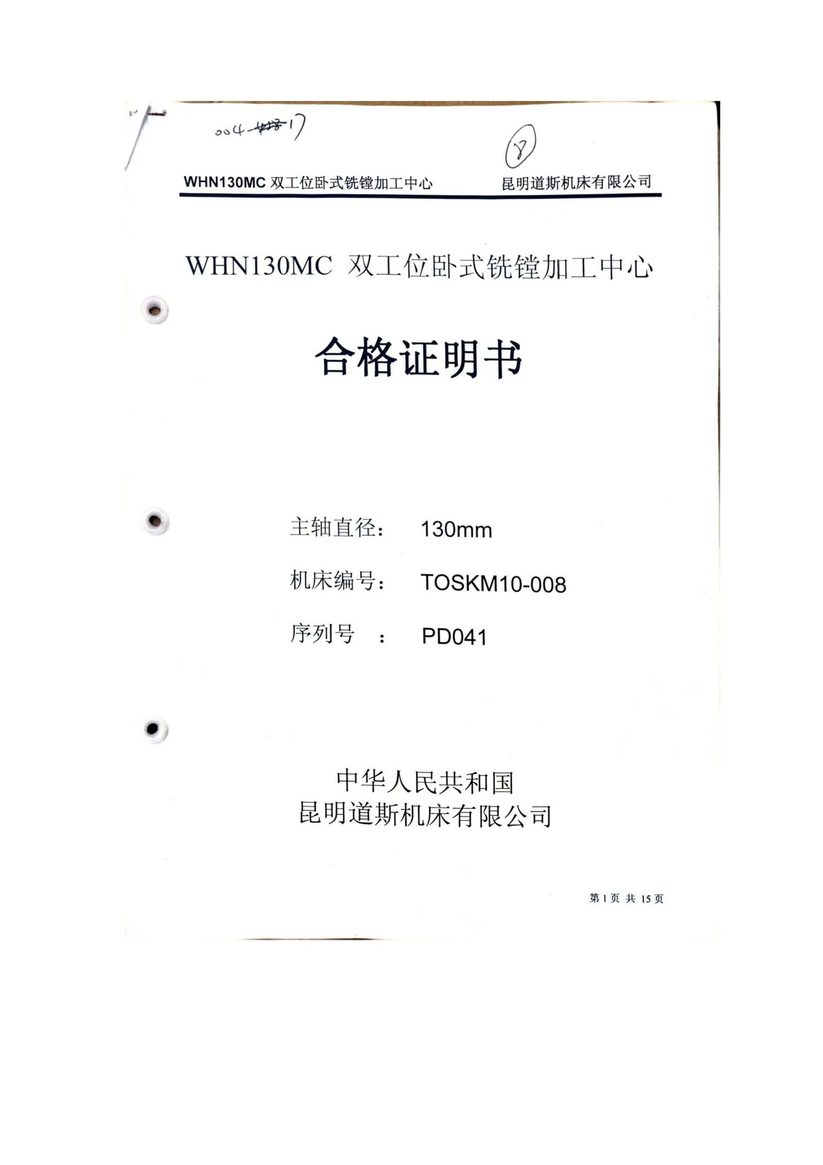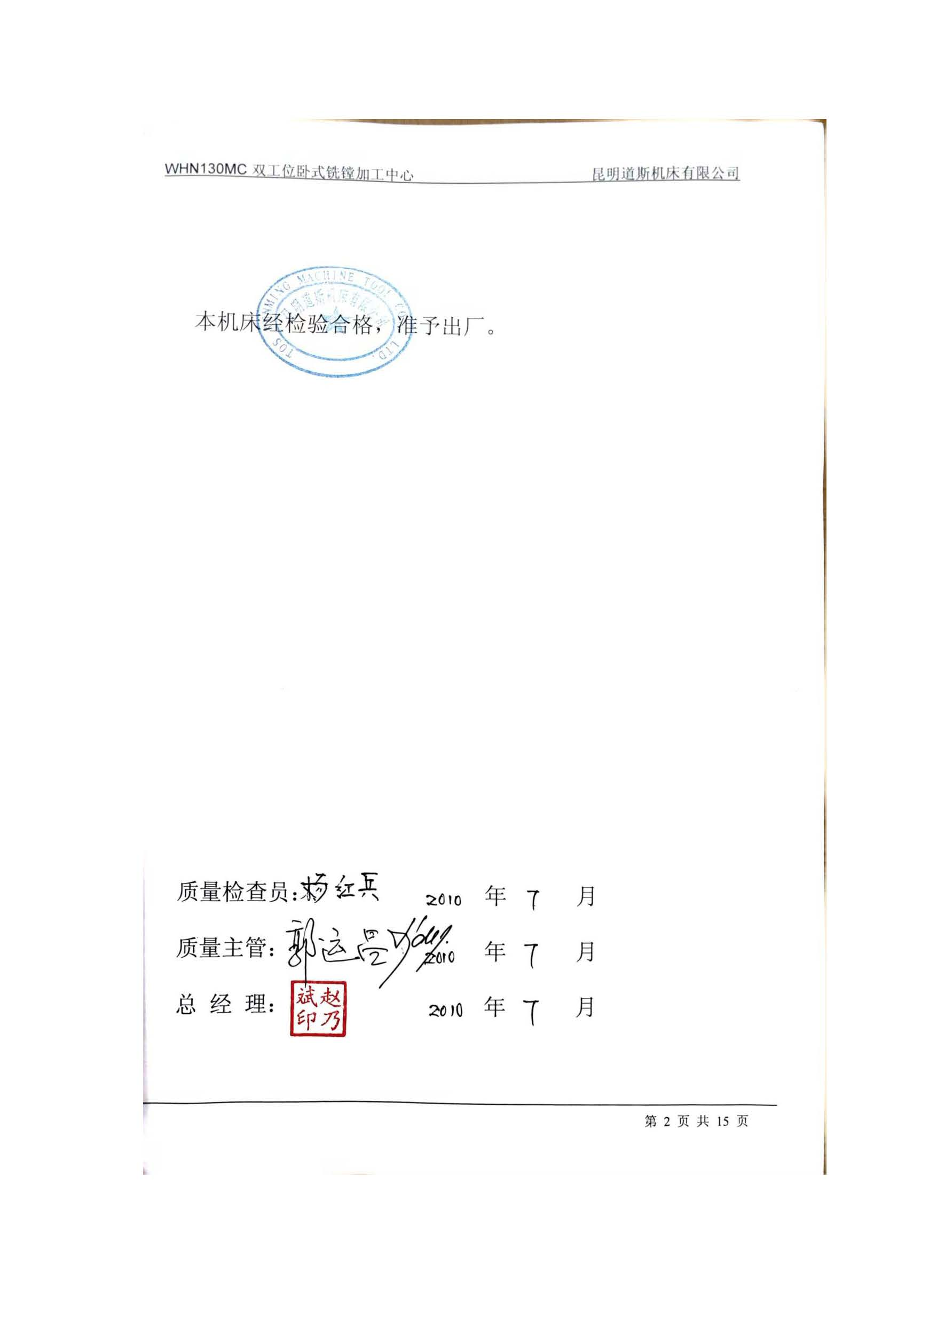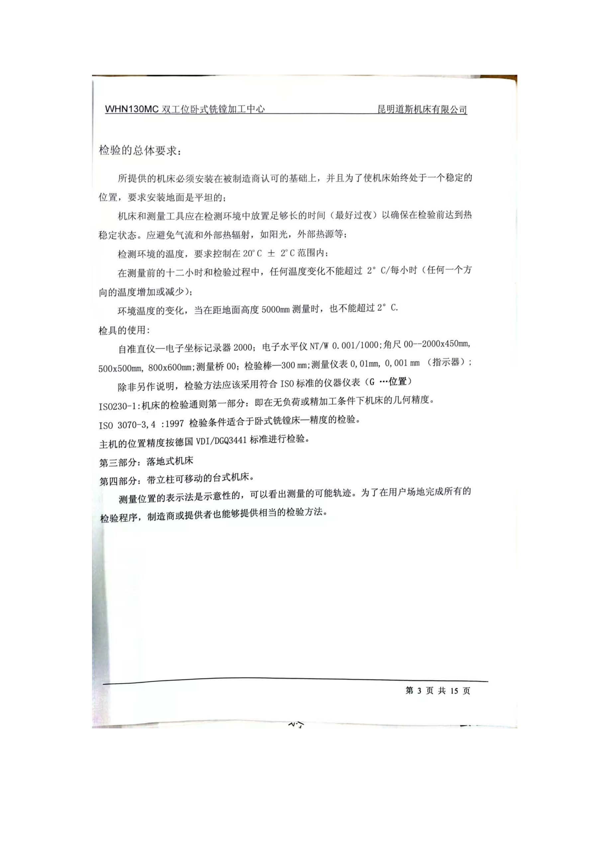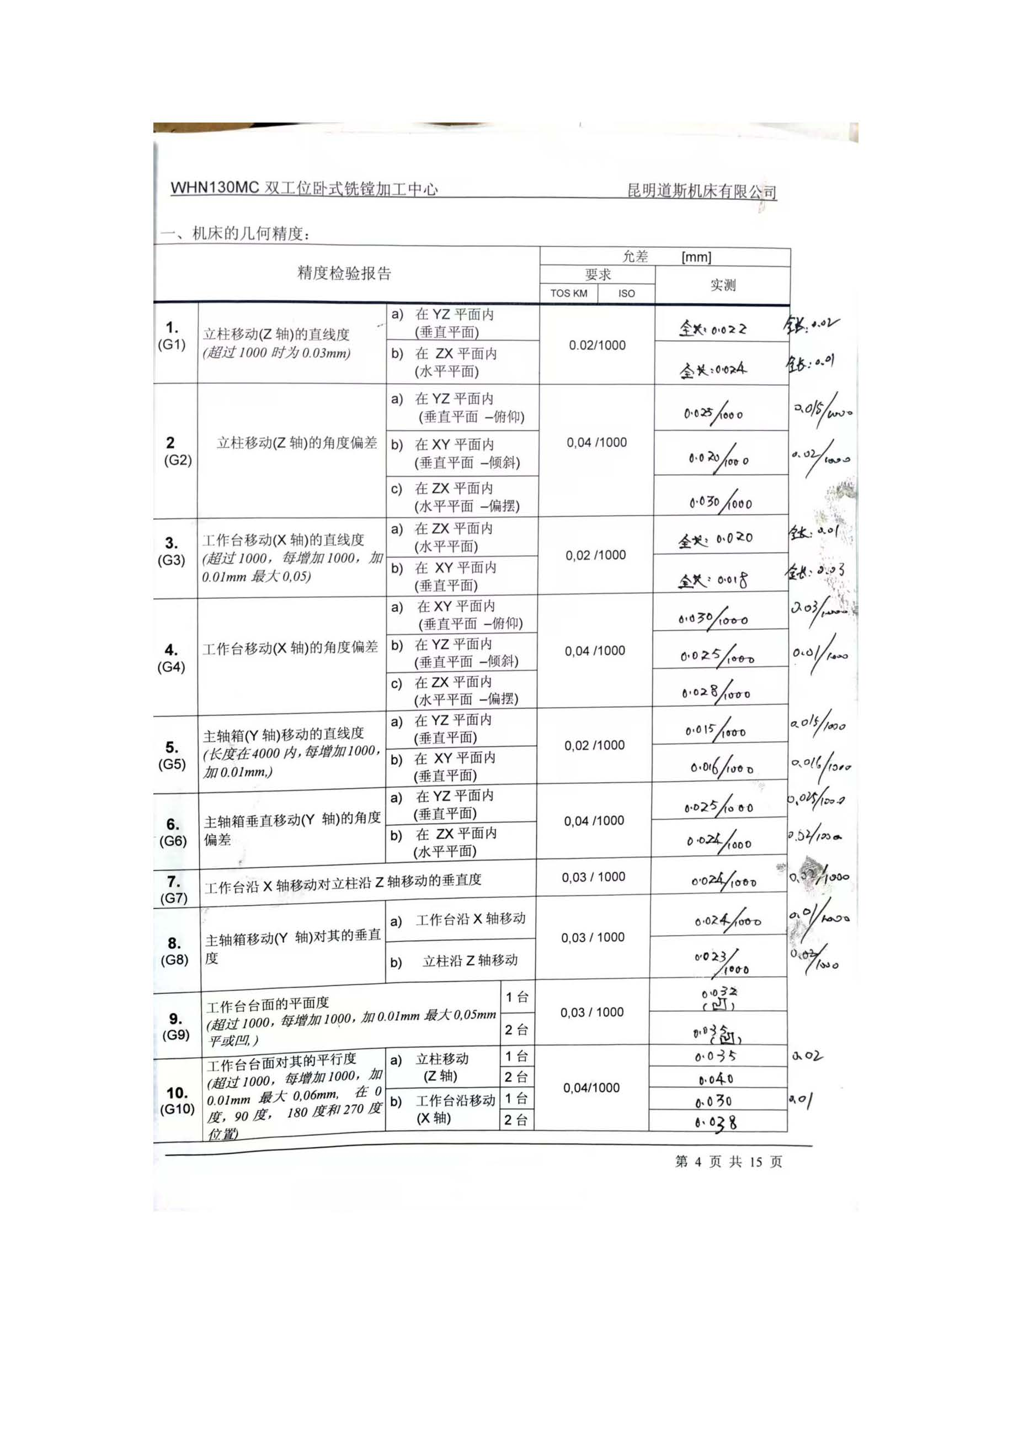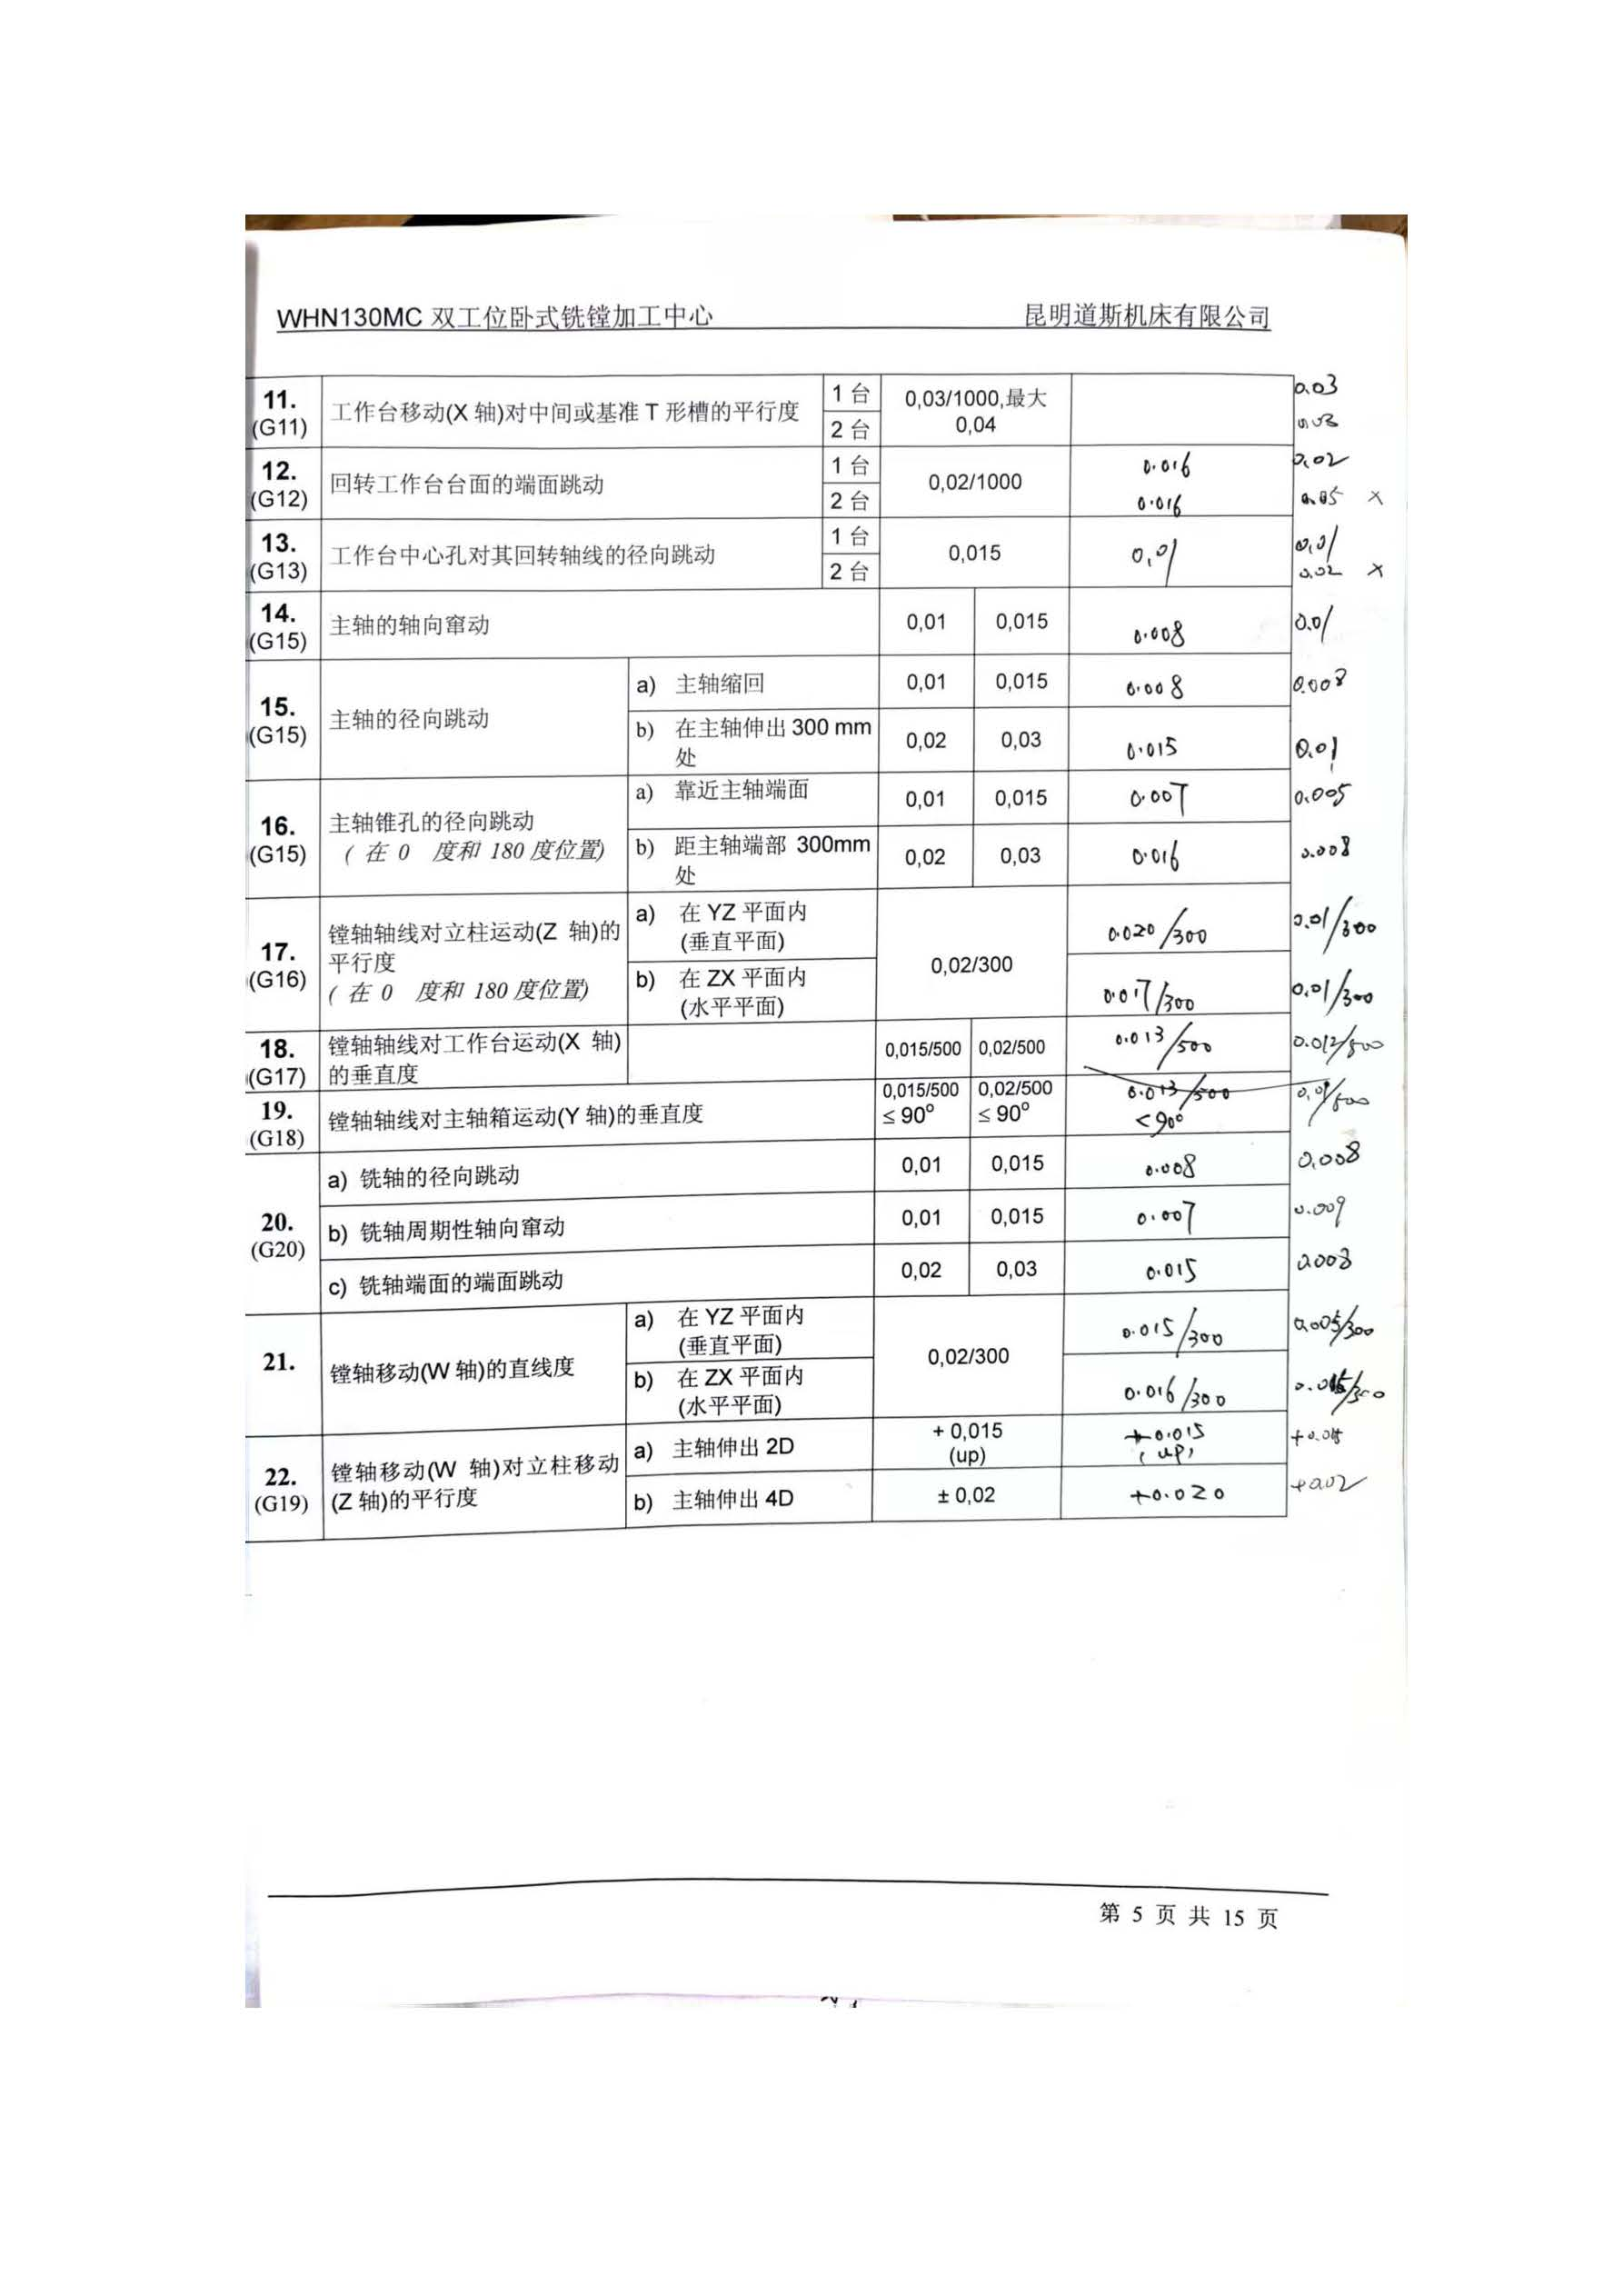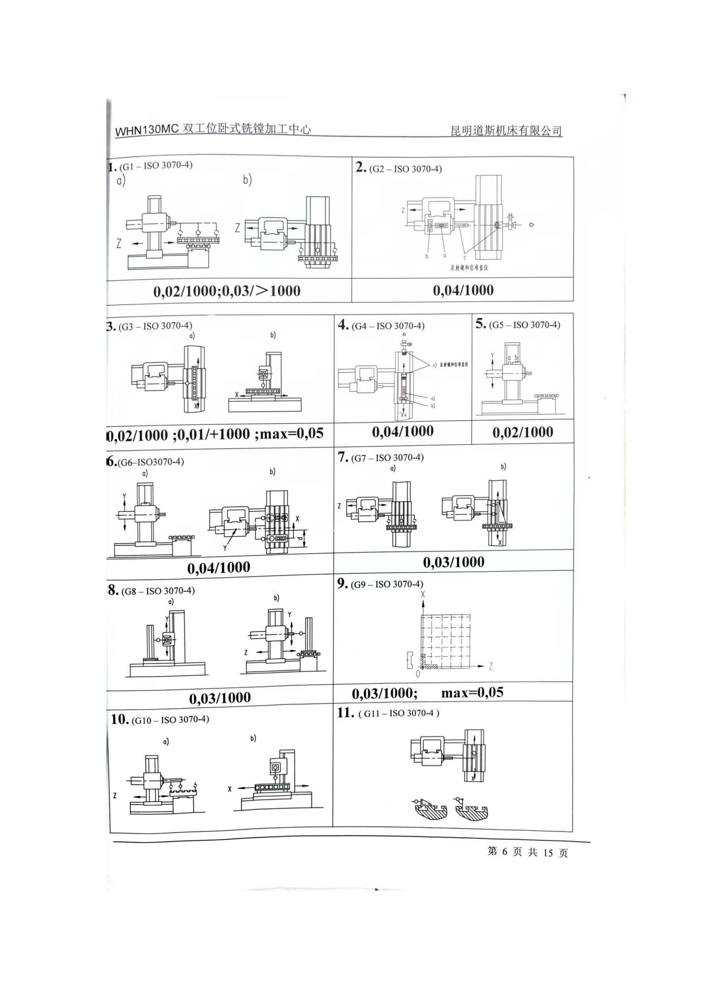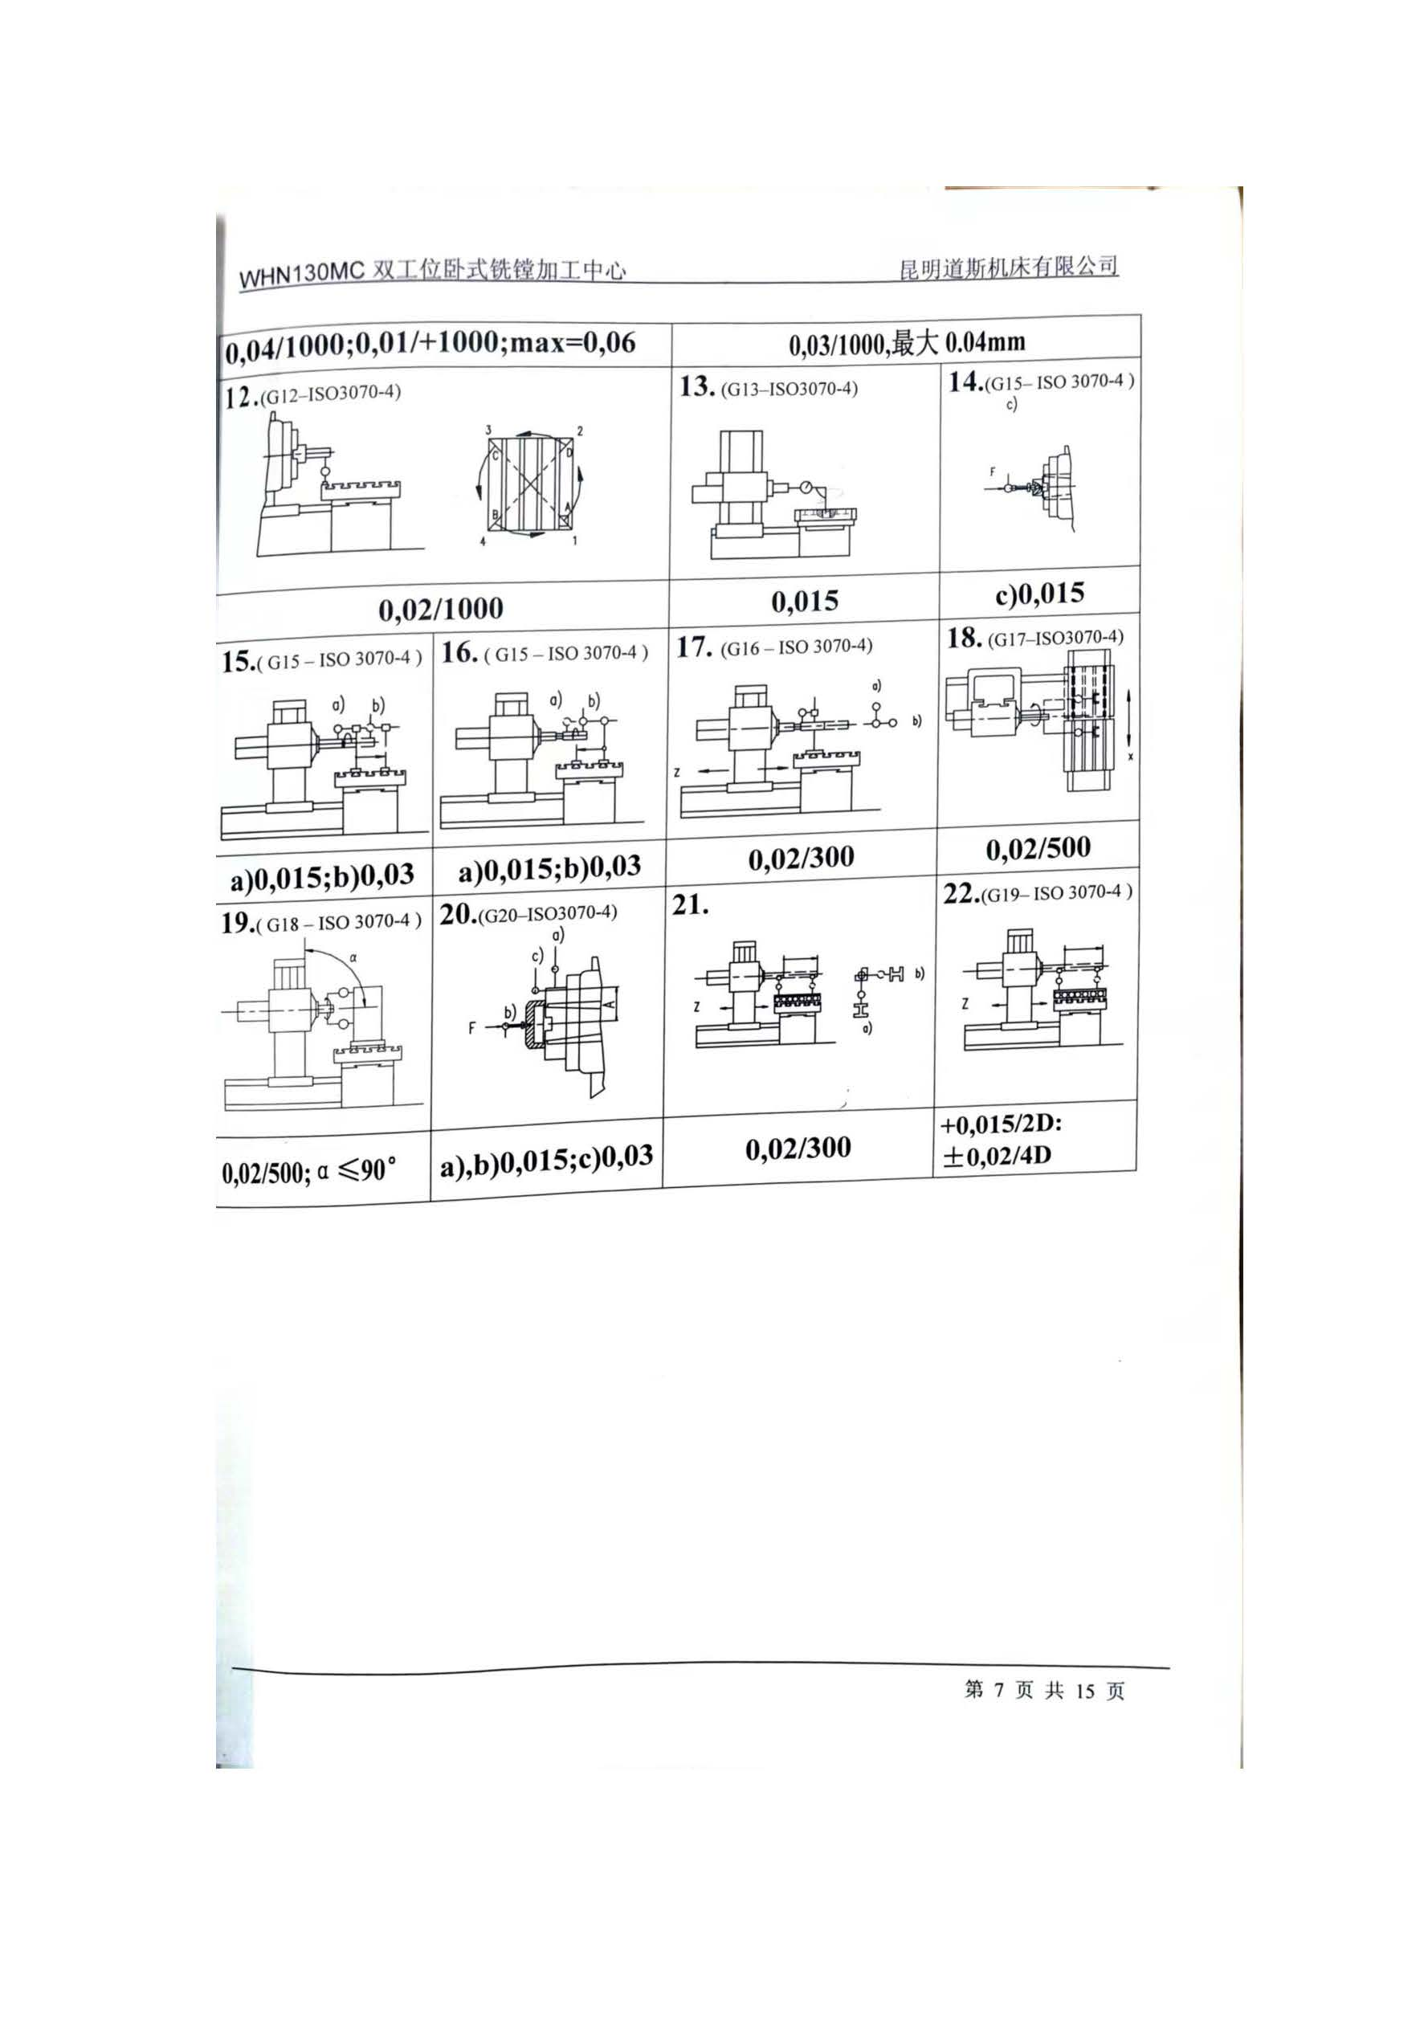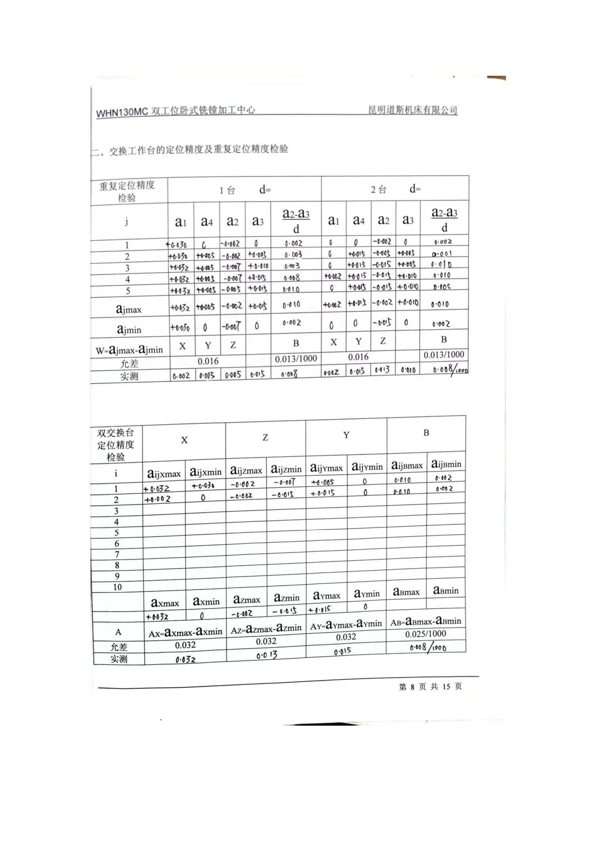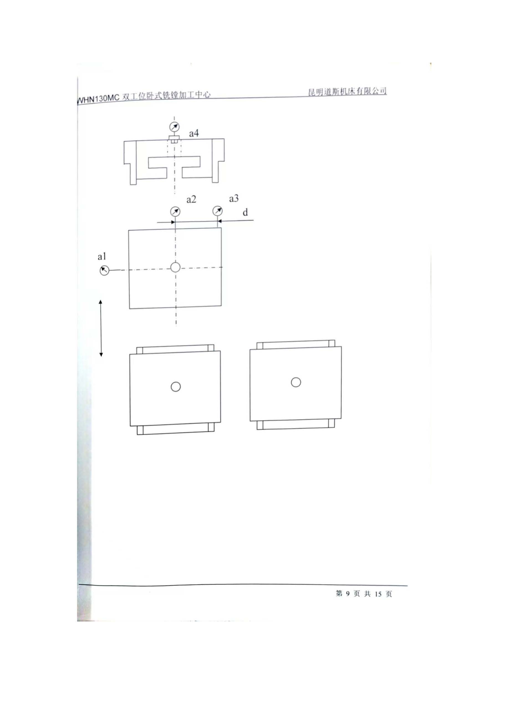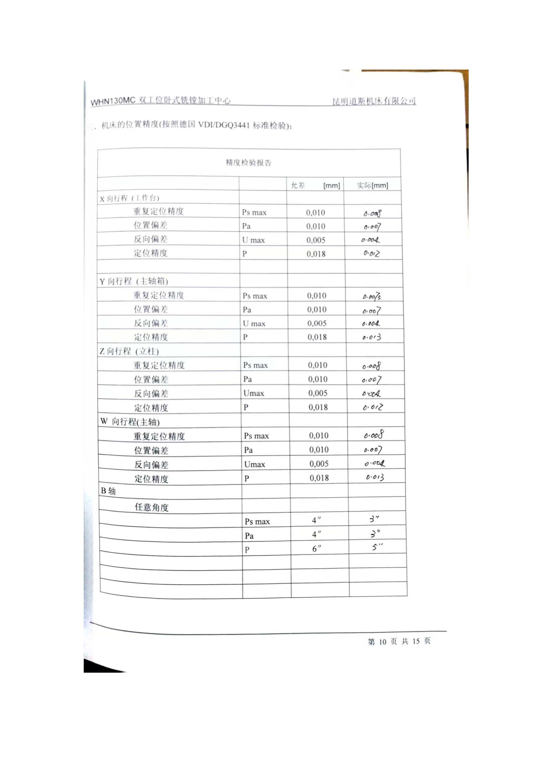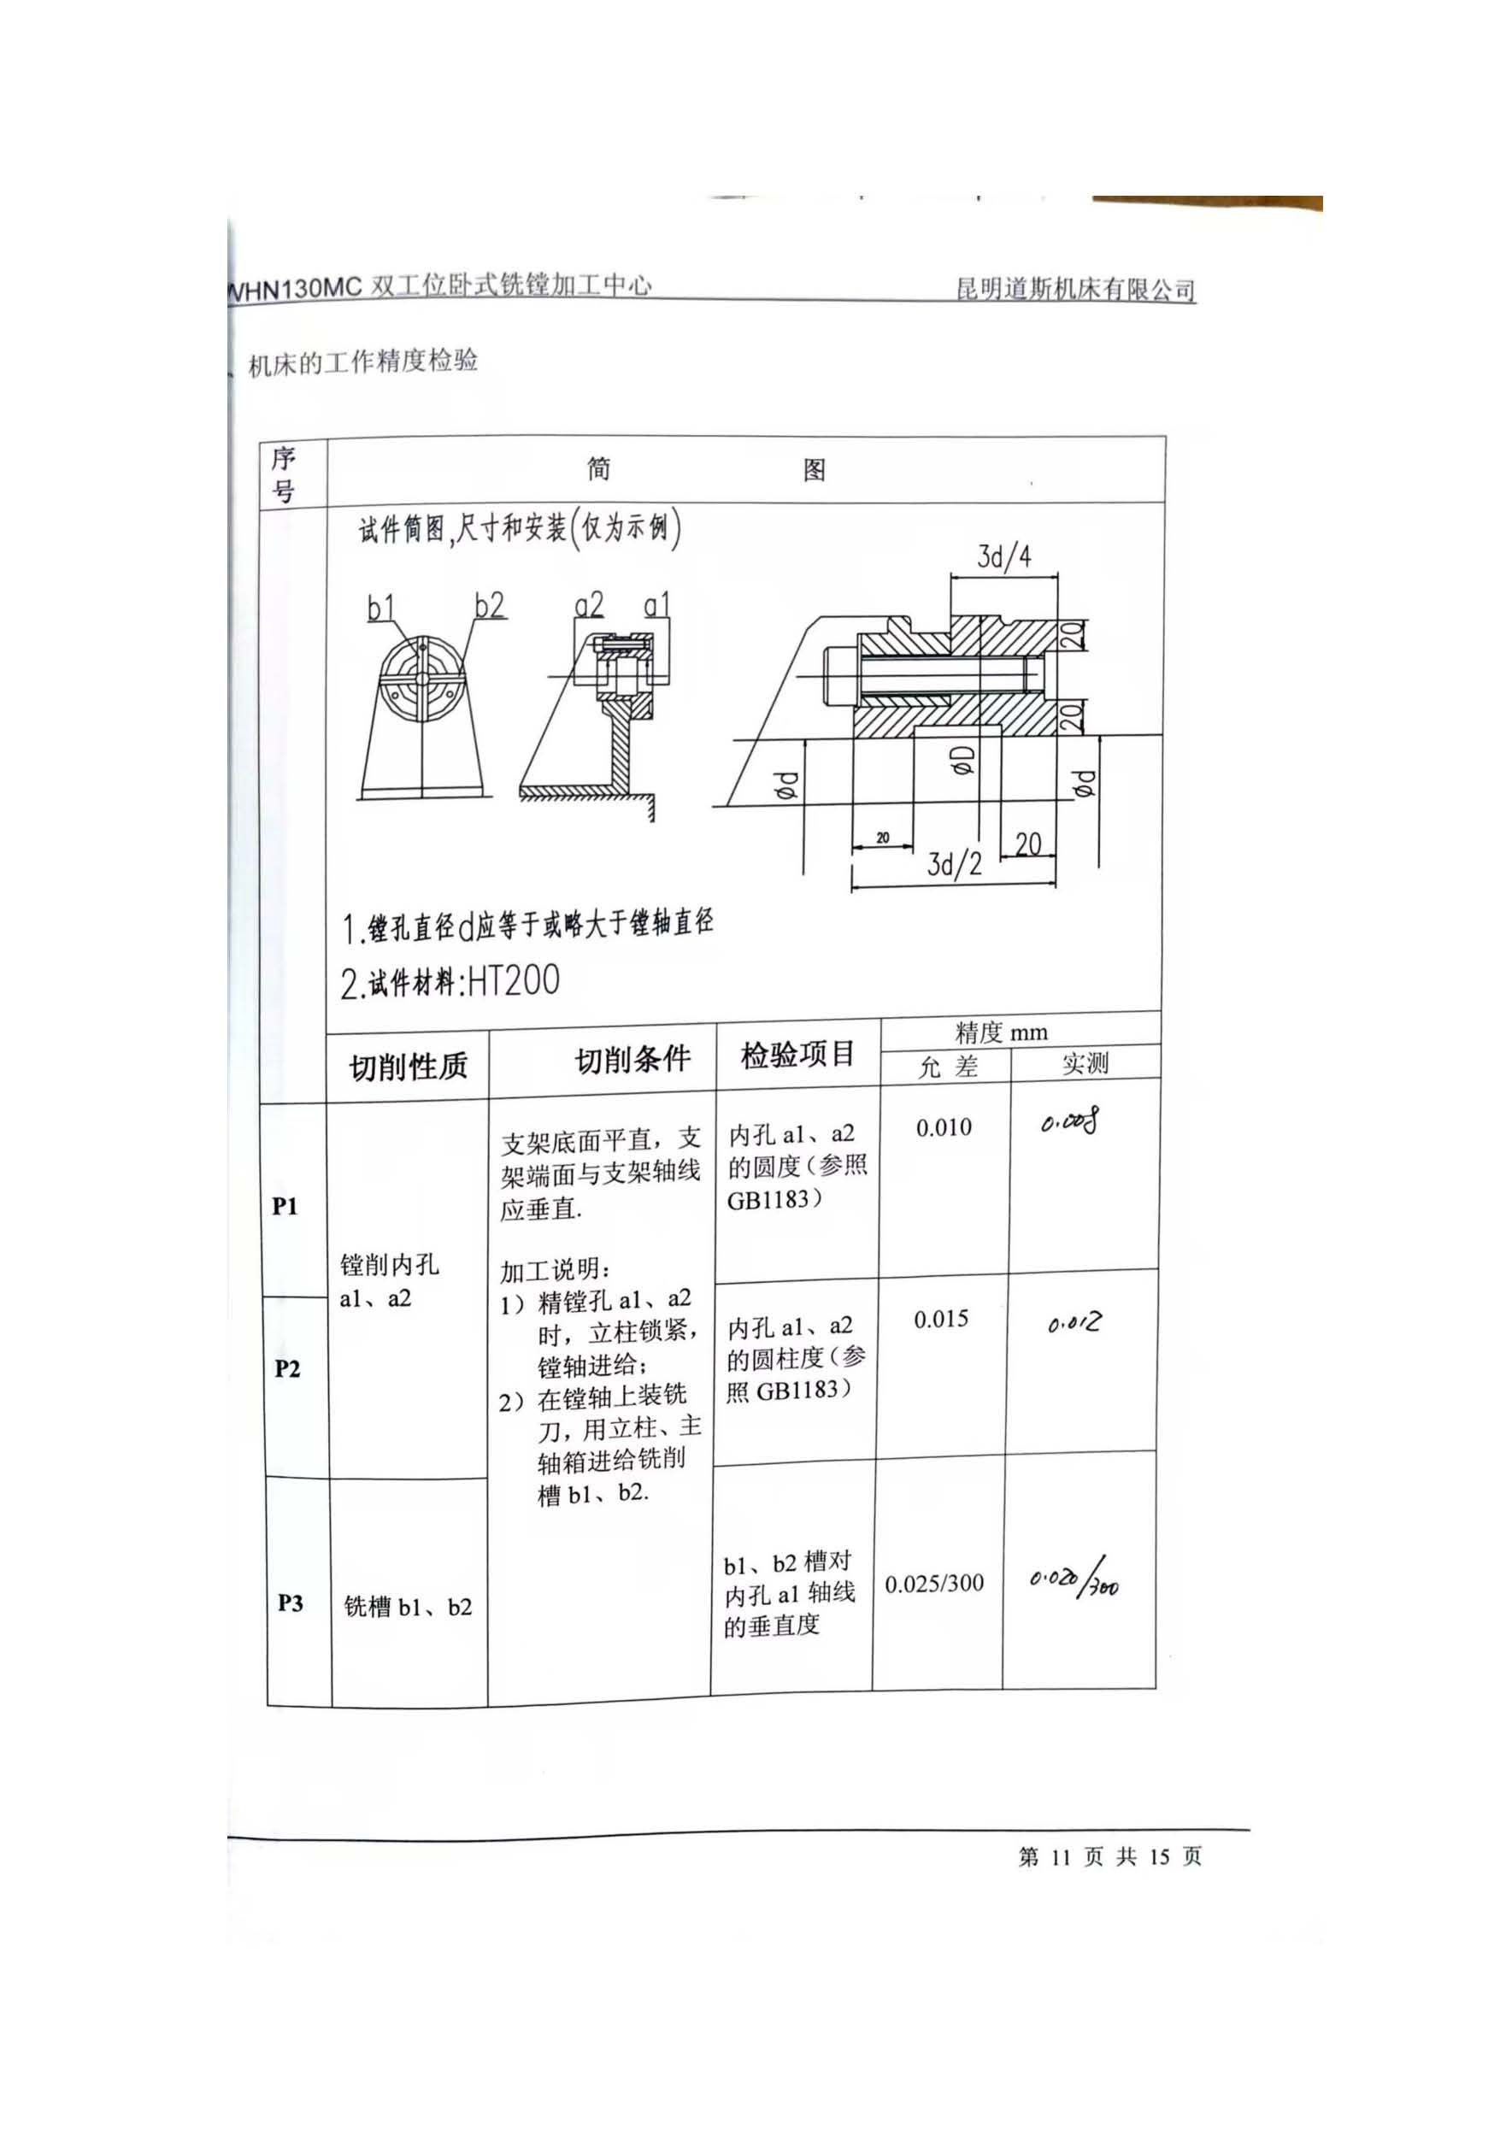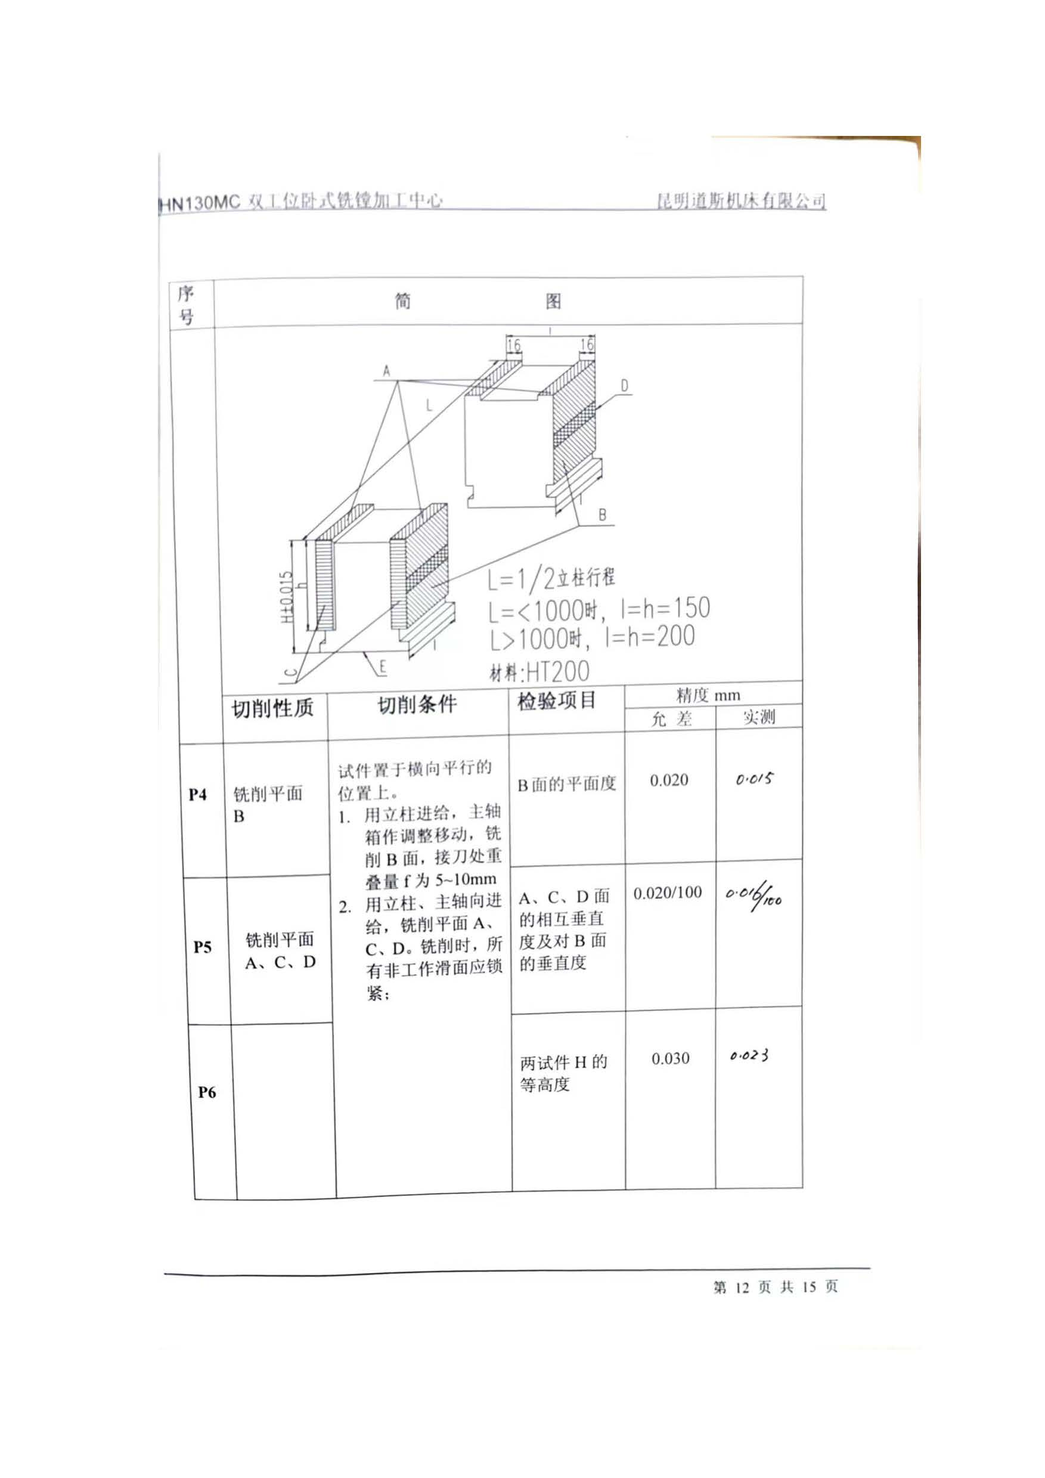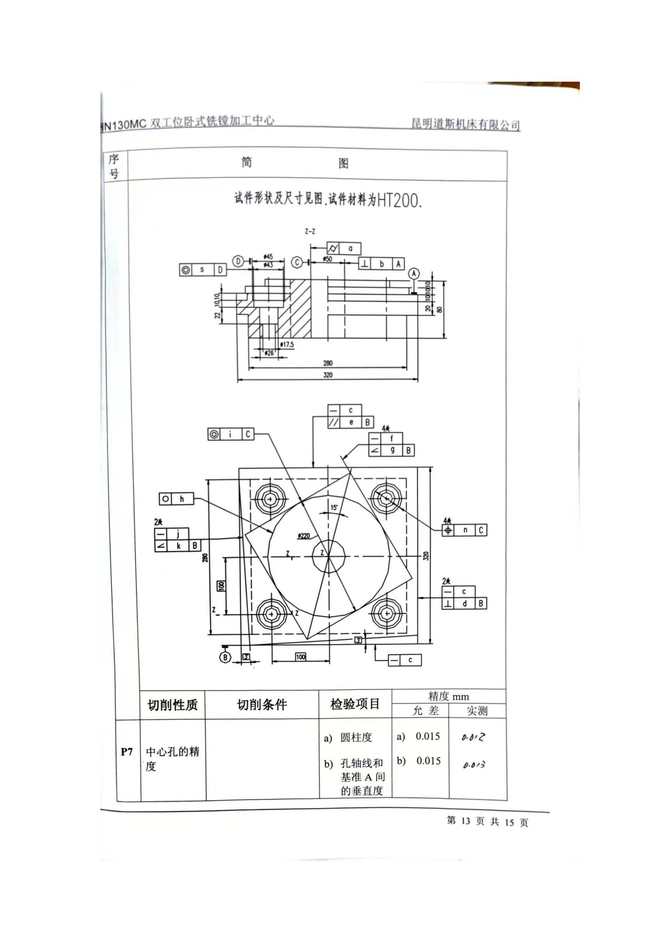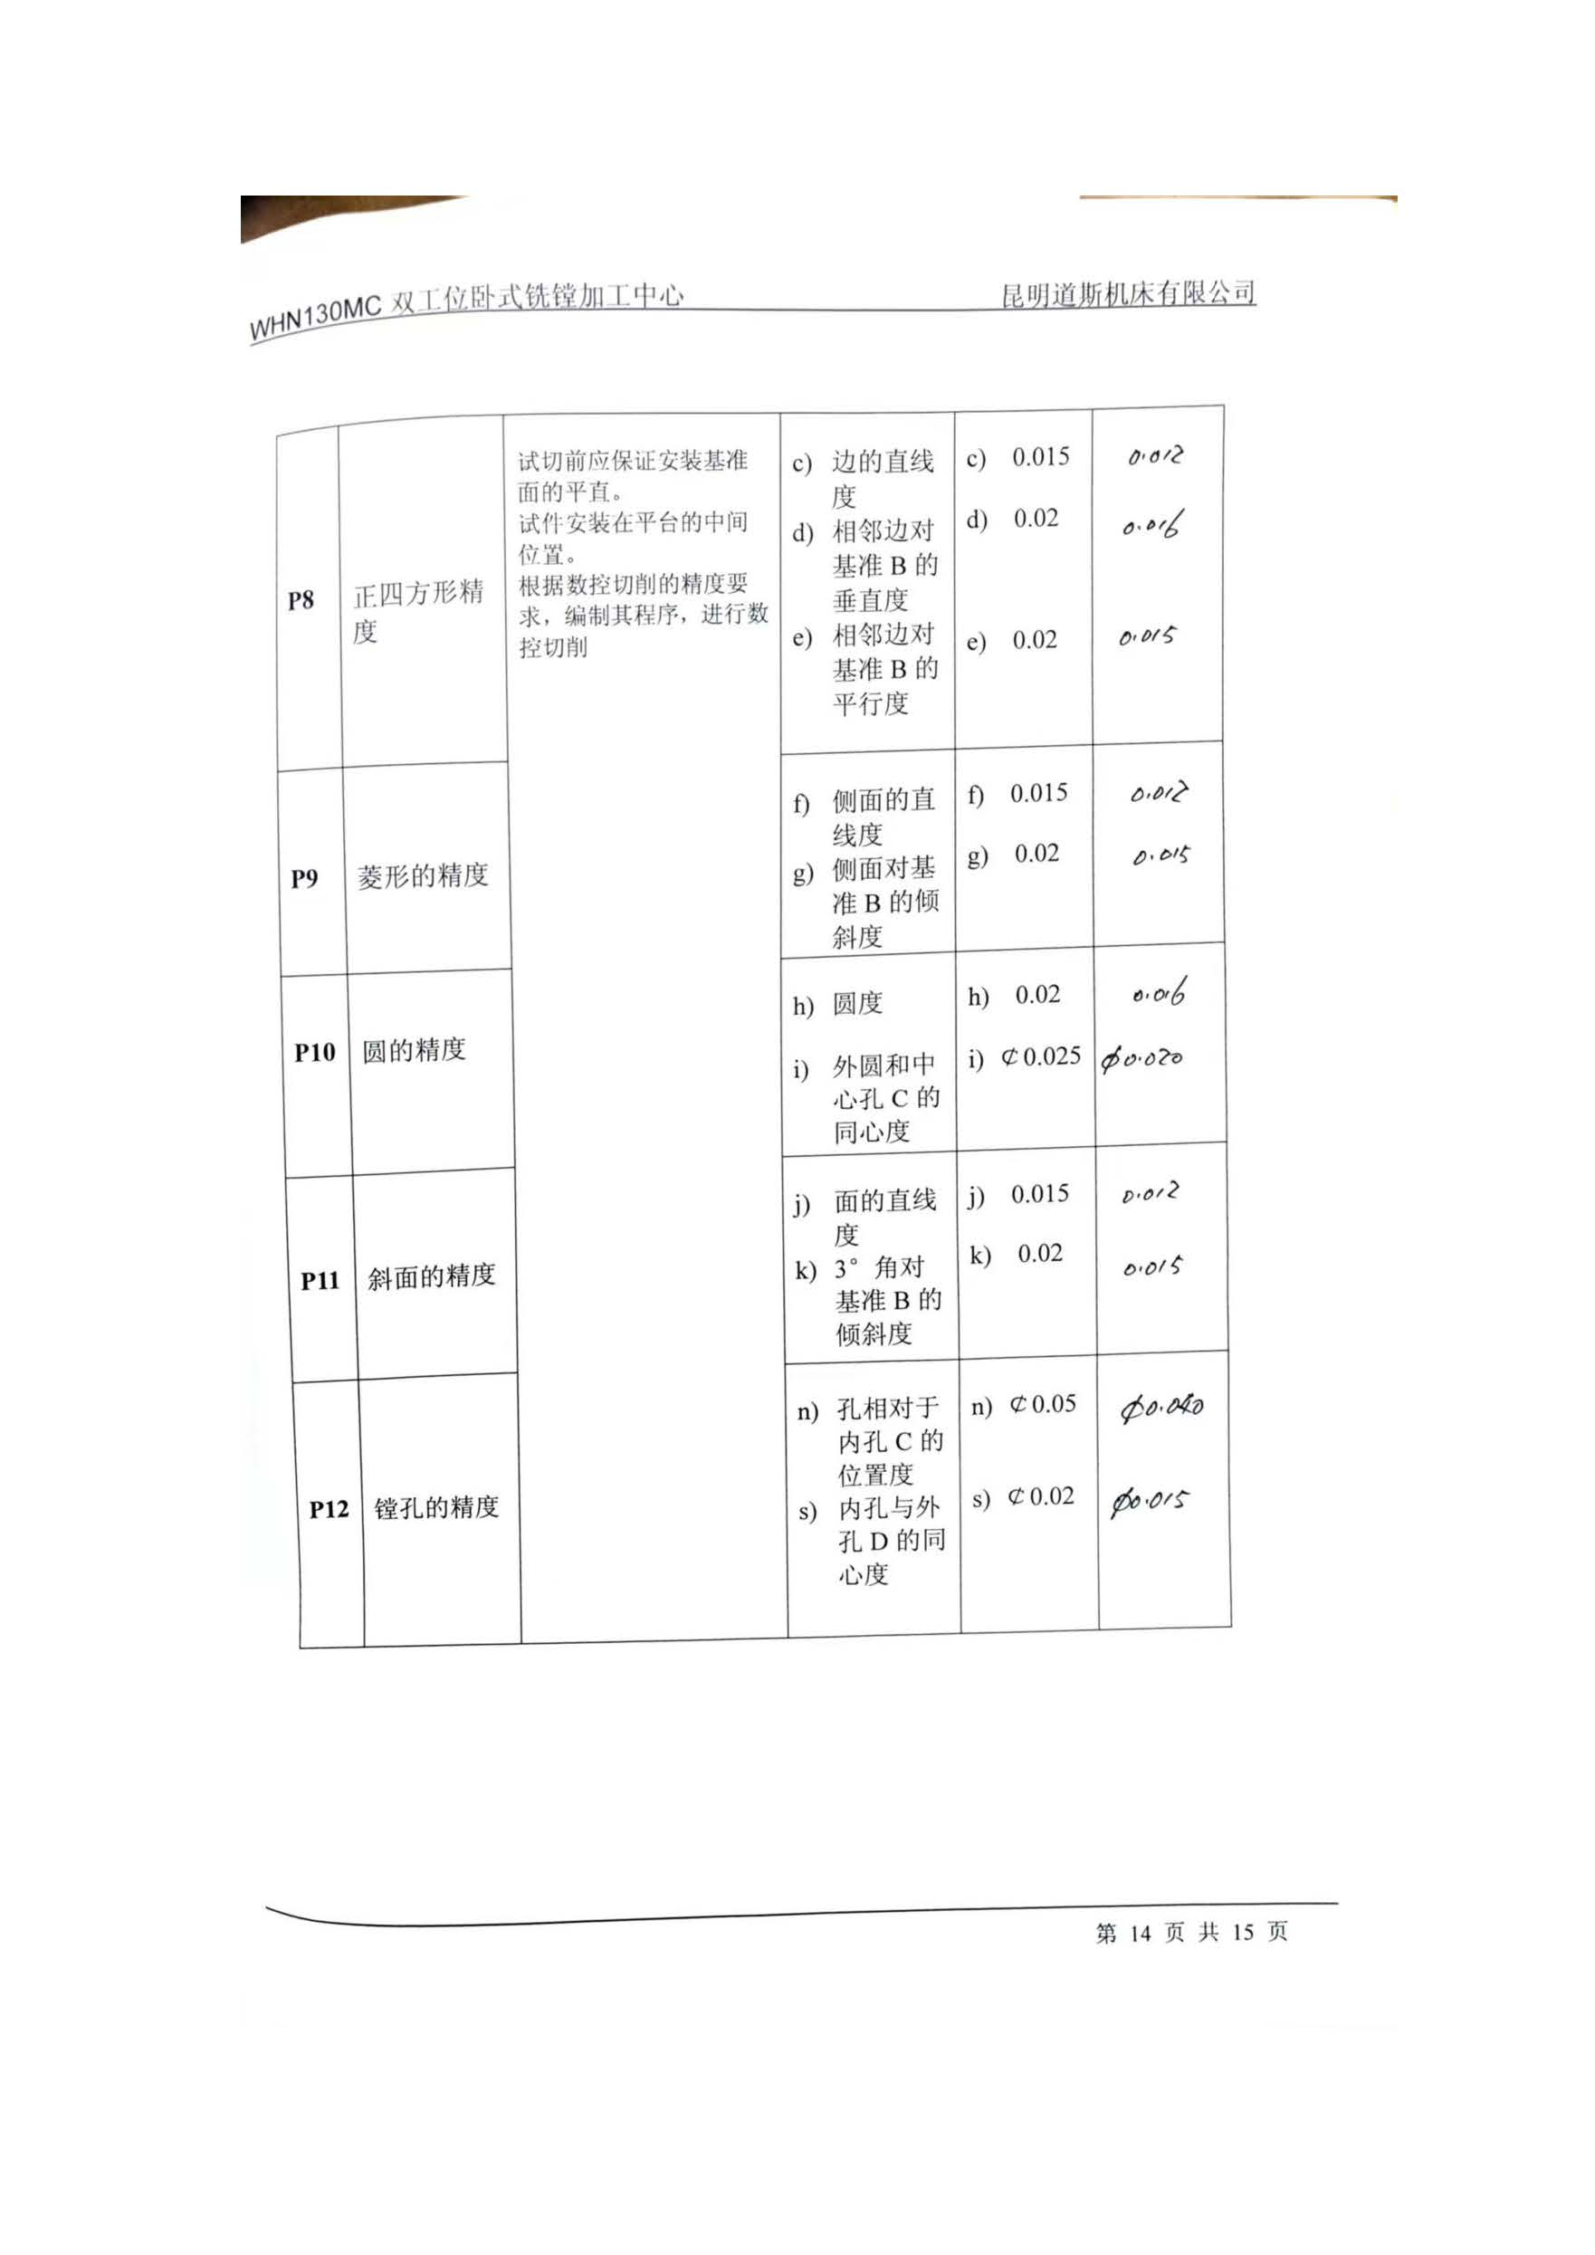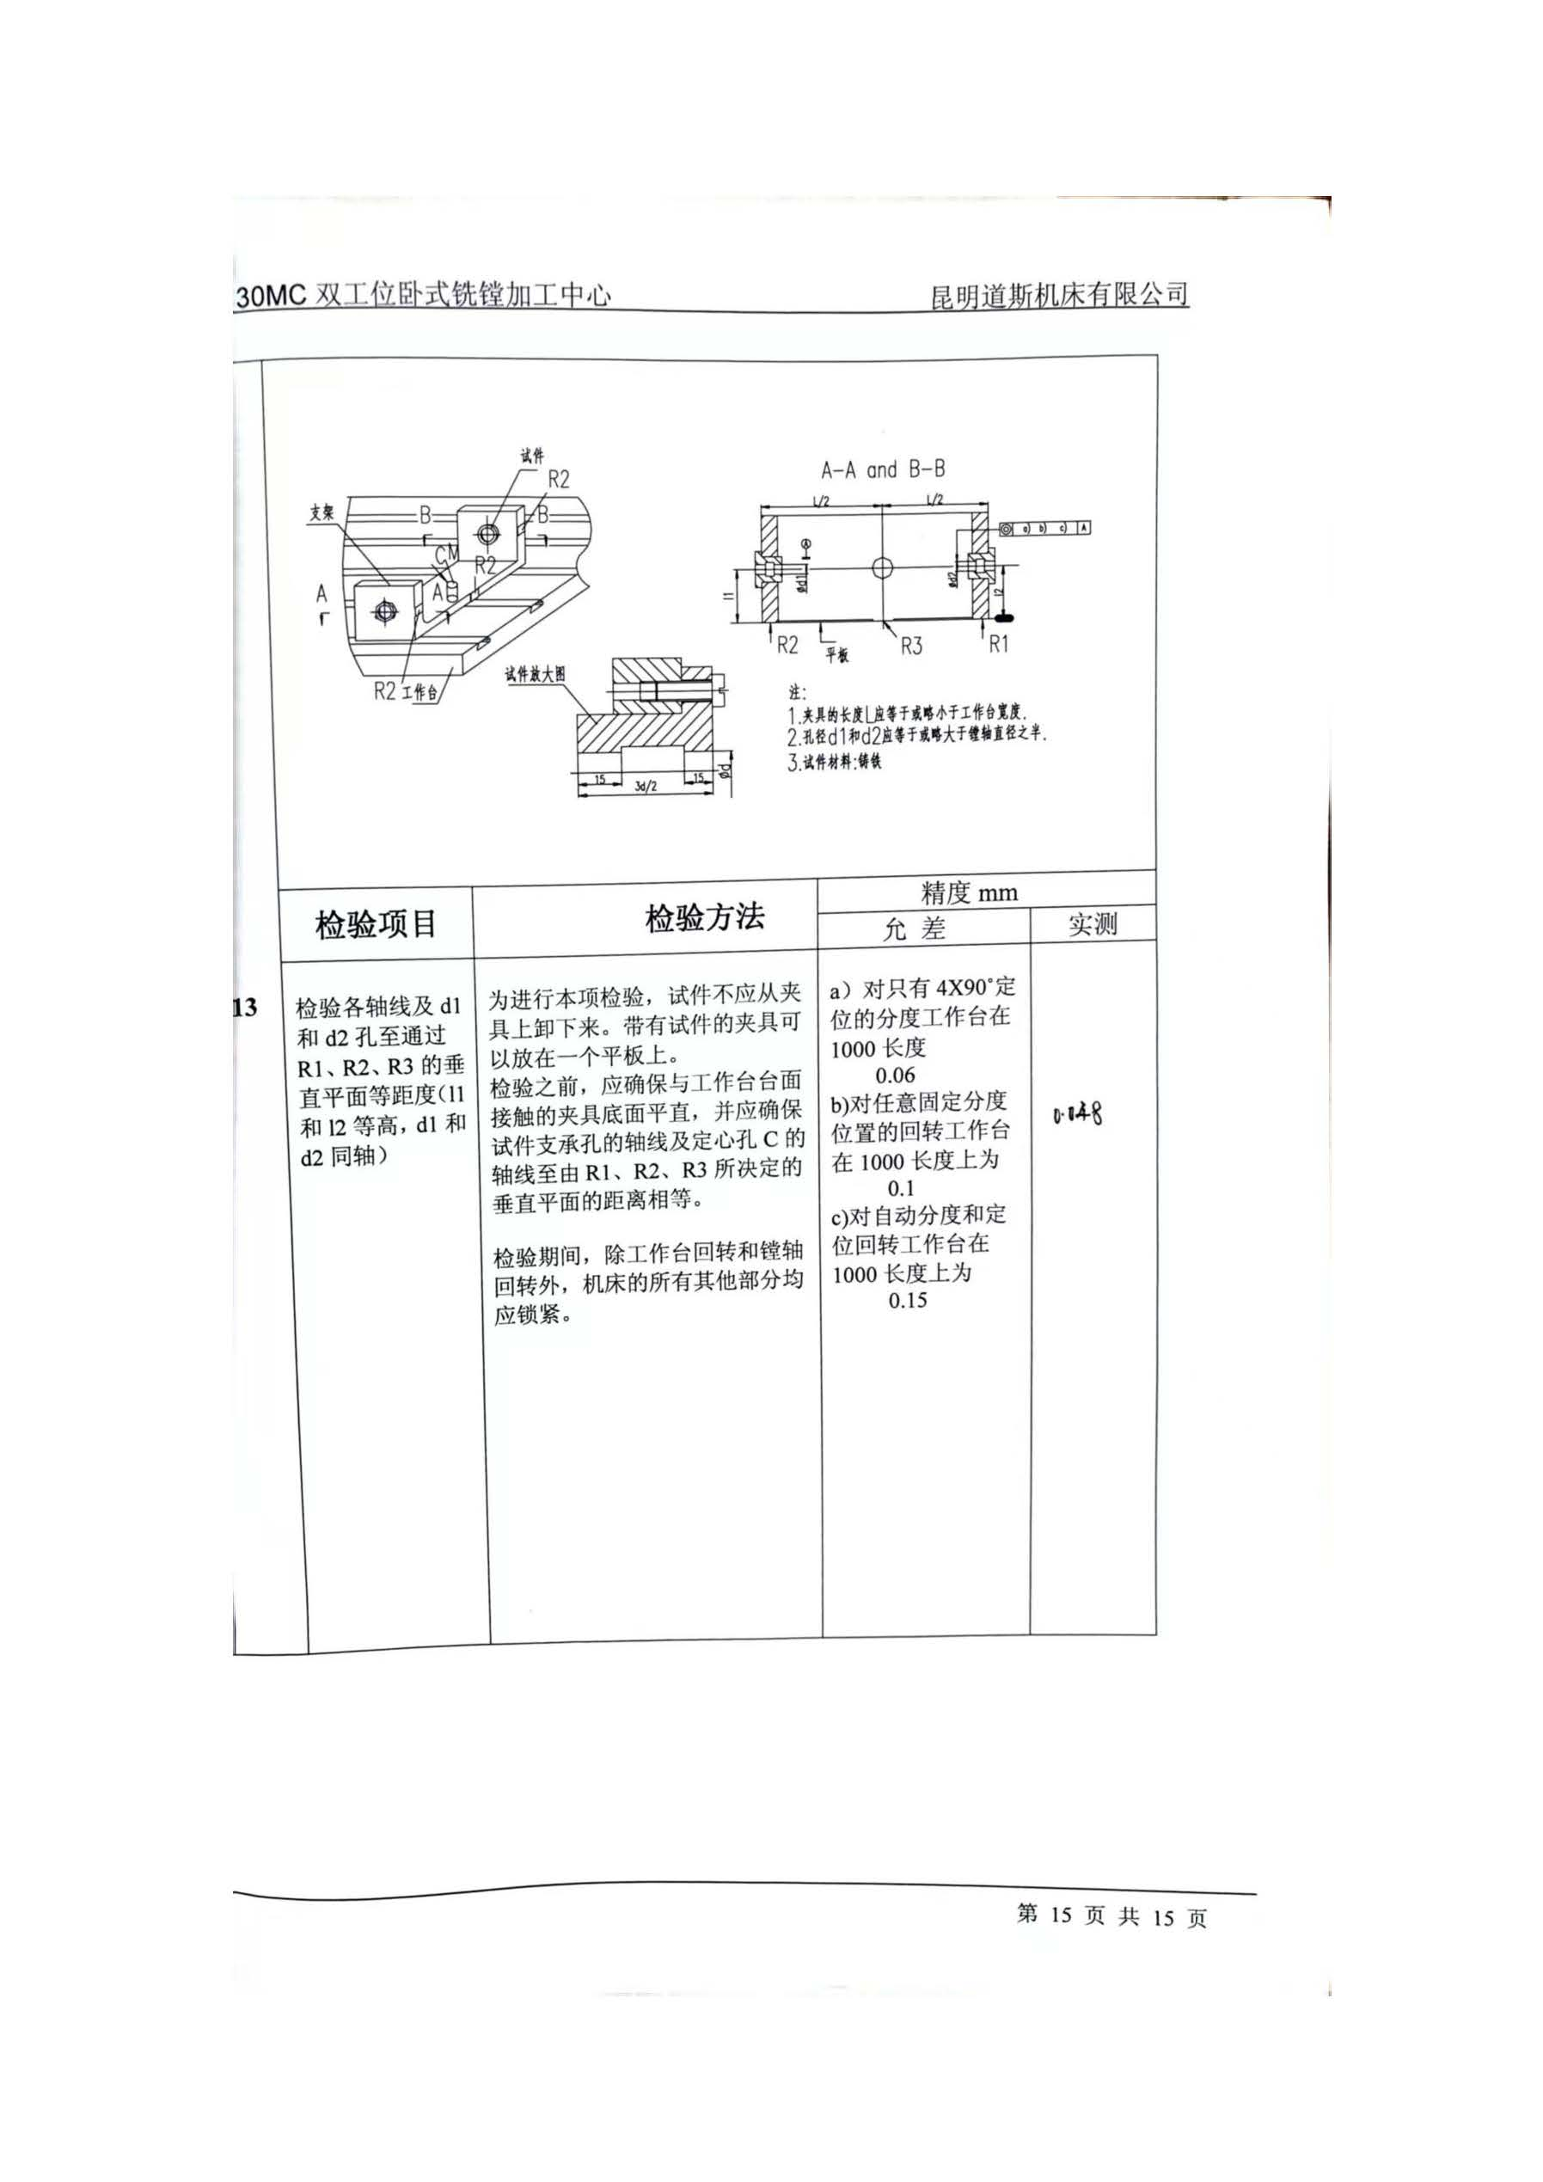
- 技术培训
无

四、交货及售后服务
★1.本次招标为交钥匙工程，设备所需物料、服务等均须按招标文件技术要求由投标方负责全部提供。
★2.全部维修调试在合同签订后90天内完成。
3.投标方负责交货及安装过程的运输及吊装。
4.合同生效后随设备提供相关图纸；
★5.质保期：以合同设备验收合格之日起整机质保1年，系统2年，质保到期前进行精度复检和调试，恢复修复后精度。
6.质保期内，因产品质量引起的任何缺陷，由投标方（制造方）负责解决，所有费用均由投标方（制造方）承担，并应在接到招标方（使用方）通知后24小时内到达现场服务；
7.质保期后，终身为用户服务，接到招标方报修通知后，投标方（制造方）应在1小时内作出反应，如招标方（使用方）不能解决问题，投标方（制造方）立即派员48小时内到达服务现场，服务费用以优惠价格收取成本费。

五、★付款方式
1、合同生效后7日内卖方提供合同价款的30%的预付款，2、货物到达买方指定地点并经买方初验收合格后14日内向卖方支付合同价款的30%；3、全部设备安装调试完成后且经买方验收合格后，卖方提供100%合同价款的增值税专用发票后14日内买方向卖方支付合同价款的30%；4、合同价款的10%作为质保金，买方于整机质保期满无质量问题后14日内向卖方支付。

六、报价要求
1、投标报价以人民币为货币单位，应分单价、小计和总价。
2、投标总报价为货物送达采购人指定地点并实施安装调试，经采购人验收合格并交货完毕所发生的一切费用，其包括货物设计、制造、运输、采购保管、保险、售后服务（含保修期内的上门服务）、资料图册提供及伴随服务等费用。所有报价均应已包含国家规定的所有税费。报价人应自行核算项目正常、合法运作及使用所必需的费用。
3、投标人漏报的单价或每单价报价中漏报、少报的费用，视为此项费用已隐含在报价报价中，中标后不得再向招标人收取任何费用。
4、投标人对本项目只能有一个报价，招标采购单位不接受有选择的报价。

七、违约责任
1、因中标人原因造成采购合同无法按时签订，视为中标人违约，中标人违约对招标人造成的损失的，需另行支付相应的赔偿，并不予退还投标保证金。
2、在签定采购合同之后，中标人要求解除合同的，视为中标人违约，对招标人造成的损失的，中标人需支付相应的赔偿。
3、因中标人原因发生重大质量事故，除依约承担赔偿责任外，还将按有关质量管理办法规定执行。同时，招标人有权保留更换中标人的权利，并报相关部门处罚。
4、若发生死亡安全事故，除按国家有关安全管理规定及招标人有关安全管理办法执行外，并报相关部门处罚；发生重大安全事故或特大安全事故，除按国家有关安全管理规定及招标人有关安全管理办法执行外，招标人有权终止合同，给招标人造成的损失，还应承担赔偿责任。
5、在明确违约责任后，中标人应在接到书面通知书起七日内支付违约金、赔偿金等。

八、知识产权
1、投标人必须通过合法渠道获取，并保证招标人在使用过程的任何时候不受到知识产权或版权的纠纷。否则，由此产生的责任，完全由投标人承担。
2、投标人必须保证招标人在使用项目成果过程的任何时候均不侵犯第三方的知识产权（包括但不限于专利权、商标权、著作权和技术秘密等权利）。若任何第三方针对投标人根据本项目提供的货物及服务行为提出知识产权侵权指控，投标人须与第三方交涉并承担由此而引起的一切法律责任和费用。如果招标人因为第三方的侵权指控遭受了损失（包括但不限于律师费、诉讼费、生效法律文书要求招标人承担法律责任等），招标人有权向供应商追偿。

九、合同签订
1、中标公告发布后，中标人应及时领取《中标通知书》，持《中标通知书》与招标人签订合同，招标文件、中标人的投标文件均作为合同订立的基础。
2、中标人应当在《中标通知书》发出之日起7日内，派代表与招标人签订合同，如中标人因自身原因不能按时和招标人签订合同，招标人有权取消其成交资格，由第二中标候选人依次递补，并按有关规定对其进行处罚。

第五章 合同条款
注释：
本格式条款仅作为双方签订合同的参考，为阐明各方的权利和义务，经协商可增加新的条款、修改相关条款，但不得与招标文件、投标文件的实质性内容相背离。
设 备 买 卖 合 同
买方：厦工（三明）重型机器有限公司 合同签订地点：三明沙县
卖方： 合同编号：

买卖双方根据相关法律法规的规定，在平等互利友好协商的基础上达成如下合同条款：
- 设备的名称、型号、数量、单价、总价（单位：元）
序号 | 产品名称 | 规格型号 | 数量 | 单价  （含税） | 总价  （含税） | 备注
合计人民币含税总金额： 元 大写（人民币）：
总价包含备用物品、专用工具、安装调试、培训、产品运至目的所需的运费、保险费等各项费用

二、设备的技术标准和质量要求：
□ 1、按照国标GB 执行。
□ 2、按照合同附件
3、按照双方签订的 技术协议 。
□ 4、其他标准_______________________。

三、设备的包装标准和包装物的供应与回收
1、卖方应提供设备运至交付地点所需要的包装。包装应符合国家标准规定，具有适合长途运输、多次搬运、装卸的坚固包装，并按设备的特点，分别加上防潮、防霉、防锈、防腐蚀、防冻、防碎等保护措施。卖方应承担由于其包装或其防护措施不妥而引起的任何损失和费用，因此导致逾期交货的，按逾期交货承担违约责任。
2、本合同设备的包装物不回收，由买方处置。
3、包装费由卖方负担。

四、交货方式和交货地点：
1、交货方式：卖方送货方式。由卖方将设备送到买方指定地点交货，交货地点为：厦工（三明）重型机器有限公司（详细地址： ） 。
2、运输方式 ，运输费及保险等相关费用由卖方承担。
3、在合同签订后，如买方的指定地点发生变化，买方应在发货前 3日内通知卖方，卖方应按照买方通知的地点交货。
4、标的物所有权及风险转移：自设备交付时起，买方获得合同标的物的所有权。卖方在交货地点将标的物交给买方前标的物毁损、灭失的风险由卖方承担，此后由买方承担。

五、交货时间：
1、全部设备在合同签订并收到预付款后分批交货到买方的指定地点，并在具备安装条件后 天内完成设备的安装调试。
2、设备属于分批次交货的，按以下时间要求交货：
□ ①每批次交货的具体数量、时间要求为：
②在合同签订后，买方向卖方提出产品每批次交货的具体数量、时间、要求。
□③本合同设备的交货期及具体交货时间详见“附件 ”。
3、卖方在每批次产品交货前 5日内应通知买方发货和到达交货地点的时间。
4、由于买方变更交货地点而增加运输周期的，交货时间顺延。

六、随机备品、配件及工具的供应办法：
□ 1、卖方按设备特点，免费提供齐全的随机备品、配件及工具，对特殊的配件，卖方应有必要的储备，以满足买方的应急需要。
□ 2、卖方免费提供部分备品备件，名称及数量详见附件。
3、卖方免费提供部分备品备件，名称及数量详见本合同相关技术协议约定。
□ 4、无需提供备品备件。
5、在质保期届满后，卖方应按买方的要求随时以最优惠的价格向买方提供设备所需的备品、配件及工具等备品备件。

七、合同价款及支付方式：
1、合同总价款（含税）为 元人民币,（大写RMB）： 。
2、支付方式：
□ ① 卖方将全部设备送到指定地点，经买方初步验收合格后 日内，且买方收到卖方提交的金额为合同总价款 %的增值税专用发票，买方向卖方支付合同总价款的 %，计 元人民币。
②1、合同生效后7日内买方提供合同价款的30%的预付款，2、货物到达买方指定地点并经买方初验收合格后14日内向卖方支付合同价款的30%；3、全部设备安装调试完成后且经买方验收合格后，卖方提供100%合同价款的增值税专用发票后14日内买方向卖方支付合同价款的30%；4、合同价款的10%作为质保金，买方于整机质保期满无质量问题后14日内向卖方支付。
□ ③合同生效后 日内预付合同总金额的 %，货到验收合格且收到卖方提交的金额为合同总价款 %的增值税发票后， 日内支付剩余货款。
3、付款方式：
□银行转账
□银行承兑汇票
□商业承兑汇票

八、初步验收
1、每批设备由卖方送到买方指定地点后 日内，在买卖双方均在场并确认包装的完好性后，由买卖双方对产品的包装、外观、数量、商标、型号、规格等进行初步验收，签署检验报告。如卖方未按约定到指定地点参加检验的，应视为卖方对买方单方检验的结果予以确认。
如发现卖方所交的产品有任何不符合合同规定之处，应做好记录，并由双方代表签字，作为买方向卖方提出修理或更换的依据。
如双方代表在验收中对检验结果不能取得一致意见时，应由买方选定的第三方进行检验，第三方出具的检验证书对双方均有约束力，检验费用由责任方承担。一旦检验的设备有产品质量问题或不符合买方需求的，即视为卖方交付的同类设备全部不合格，卖方除应负责包退包换与承担相关费用外，还并按合同约定承担相应的违约责任。
2、卖方随设备向买方交付的图纸和技术资料包括 等。
3、本条规定的验收仅为设备到货的初步检验，无论是否发现问题，以及卖方是否按买方要求进行了更换或修理，均不能被视为卖方按本合同的规定承担的质量保证责任的解除，不能减免卖方对设备质量应负的责任，此验收不作为对产品内在质量检验的依据。

九、安装、调试和验收
1、本合同设备如需安装，由卖方负责安装。
2、卖方负责安装，买方应提供适于安装的现场环境，并配合卖方进行安装，卖方应自带用以安装、调试过程中所需的各种工具、仪器仪表及易损件。
3、安装完毕后，买卖双方应对设备进行调试，卖方应尽快解决出现的问题，其所需时间不应超过 7 日，在此期间，如设备能够安全稳定运行，买卖双方确定进行性能验收试验的时间，设备进入试运行期间，试运行期为 20个工作日。
4、合同设备在试运行期间运行稳定，达到本合同规定的技术标准，各项性能指标合格，则视为调试验收合格，双方签署安装调试验收证书。
5、如合同设备在试运行期间及设备性能试验验收时，在不影响本合同设备安全、可靠运行的条件下，如有个别微小缺陷，在双方商定的时间内，卖方免费修理上述微小缺陷后，买方同意签署安装调试验收证书。
6、设备试运行期间及设备性能试验验收时，如果设备的一项或多项指标不能达到本合同规定的标准时，卖方应分析原因，采取措施使设备达到合同规定标准，并确定在7 日 内，进行第二次性能试验验收。
7、在第二次性能试验验收时，如发现设备仍有一项或多项指标未能达到合同设备规定的标准时，视为合同设备不能通过安装调试验收，由此引起的拆卸、搬运、退货运费等由卖方承担外，卖方还需按照合同总价款的 3‰ /日 的标准赔偿买方的误工费，造成买方其他损失的，应在接到买方通知之日起3日内一并赔偿到账，如有逾期，则按照逾期金额的日万分之四承担违约金。

十、保证
1、凡卖方供应的设备应是全新的、技术先进的、成熟可靠的、质量优良的，设备的选型符合安全可靠、经济运行和易于维护的要求。
2、卖方应保证设备符合合同规定的技术、质量要求，无任何质量和权利瑕疵。
3、卖方保证向买方交付的图纸、技术资料是清晰、完整统一和内容正确、准确的，并能满足合同设备的设计、安装、调试和维修的要求。
4、本合同设备的质保期指合同设备签发安装调试验收证书之日起 1年 。在此期间，如发现设备有缺陷，不符合本合同规定时，或者发现有零部件损坏时，卖方在接到买方通知后 2小时内 作出回应，24小时内 免费派人维修、更换符合质量要求的设备，如设备缺陷造成买方无法正常使用的，买方有权退货，因退货产生的全部费用由卖方自行承担；设备过了质保期限，出现了质量问题或有零部件损坏，卖方亦应承担维修、更换责任，买方应向卖方支付维修、更换所需的成本费用。
5、在质保期内，如发现了双方共同确认的较严重的质量缺陷，则质保期中断。该缺陷消除后，质保期重新开始计算。质量缺陷包括但不限于以下情形：（1）在设计、生产、原材料、制造、指示、包装、运输上存在明显的或潜在的危害人身及财产安全的问题；
（2）在设备中掺杂、掺假、以次充真、以次充好；
（3）为国家明令淘汰的产品或失效的产品；
（4）伪造产地、伪造或冒用他人厂名、厂址；
（5）伪造或冒用认证标志、名优标志等质量标志；
（6）标识不实、不清；
（7）在国家或地方产品质量监督部门定期发布质量抽查报告中被列为不合格产品；
（8）其他质量缺陷问题。
6、合同规定的质保期满后 14日内，买方出具合同设备最终验收证书。条件是，在此期间，卖方应完成买方在保证期满前提出的索赔和赔偿，但卖方对买方非正常维修和误操作以及由于正常磨损造成的损失不承担赔偿责任。
7、设备最终验收证书仅证明卖方所提供的设备性能和参数在质保期内可以按合同要求予以接受，但不能视为卖方对设备存在的潜在缺陷所应付的责任的解除。此检验不作为对产品内在质量认定的依据。
8、如买方需要卖方提供设备使用培训的，卖方应为买方提供免费培训服务。
9、卖方保证基于本合同提供的设备，买方使用、制造、销售、出口等经营活动不会侵犯任何第三方知识产权；若发生上述情况，卖方保证承担由此产生的违约责任及其他法律问题。
10、卖方不得在任何情况下以口头、书面、宣传或其他类似的行为公开、透露因本合同涉及买方的一切相关资料、信息。

十一、违约责任：
1、卖方不能交货的，应向买方偿付合同总价 10 % 违约金，并承担买方因此所受的全部损失。
2、卖方逾期交货的，应承担不能交货部分价款的 3‰ /日 的违约金。卖方逾期交货超过30日，买方有权解除合同，卖方应返还买方所付货款，并按不能交货承担违约责任，若违约金不足以弥补由此给买方造成的损失，卖方应补足。
3、产品不符合合同规定，不能通过初步验收，卖方应在一周内更换符合合同规定的设备，并承担相关费用，直至达到合同要求，由此延误的时间按逾期交货承担违约责任。卖方不能更换的，按不能交货承担违约责任。
4、卖方所交付的设备没有通过安装调试验收，按以下方式处理：
①卖方应在一周内更换符合技术质量要求的设备，双方重新确定性能试验验收的时间，由此延误的时间卖方按逾期交货承担违约责任，并承担给买方造成的损失。如卖方更换后的设备仍不能通过性能试验验收，买方有权退货，卖方返还买方所付款项，并按不能交货承担违约责任，若违约金不足以弥补由此给买方造成的损失，卖方应补足。
②买方有权退货，卖方返还买方所付款项，并按不能交货承担违约责任，若违约金不足以弥补由此给买方造成的损失，卖方应补足。
5、 在设备质保期内，如发现设备有缺陷，不符合合同规定时，则买方有权根据损失大小扣除设备质保金，卖方认可买方扣除的金额，如质保金不足以赔偿买方损失的，由卖方负责赔偿。质保金扣除后，卖方应当在收到买方通知后3日内补足质保金，否则应当按照支付未补足质保金3‰ /日的违约金。
6、如卖方提供设备不符合质量要求或提供假冒、伪劣产品、以次充好等，一经买方抽检发现的，双方约定同意视为所提供的同类设备全部不合格，买方有权拒付全部剩余货款且已交付的设备不予退还，同时要求卖方承担违约责任，违约赔偿金以本合同总价款数额的10%计算，并承担由此发生的一切损失和费用。
7、 如果因本合同设备潜在缺陷造成的货物损坏或给买方造成损失，无论是在设备质保期内或者质保期外，卖方对消除潜在缺陷应承担责任，买方有权要求卖方按照合同总价款的10%支付违约金并赔偿买方因此受到的损失。
8、 第三人对货物所有权或知识产权提出异议，由卖方负责处理解决，若因此导致买方损失的，卖方应当按照本合同总金额的10%支付违约金，并赔偿由此给买方造成的实际损失，且不能免除卖方履行本合同的义务。

十二、不可抗力
合同签订后，签约双方任何一方，由于火灾、水灾、地震、战争、台风和双方同意的其他不可抗力的事故影响本合同履行时，可延长履行合同的期限；这一期限相当于事故所影响的时间，并可根据情况部分或全部免予承担违约责任。
受事故影响方应尽快将所发生的不可抗力事故情况以书面形式（传真或电报等）通知对方，并将有关部门出具的证明文件用挂号信邮寄给或送给另一方。
当不可抗力事故停止或消除后，受事故影响的一方应尽快以书面形式（传真或电报等）通知另一方，如不可抗力事故影响连续 90 天以上，双方可通过友好协商解决本合同的履行问题，并尽快达成变更协议。

十三、争议的解决
对于本合同项下的纠纷，买卖双方应当本着平等协商的原则友好协商解决，协商不成时，应向买方所在地人民法院起诉。

十四、合同的变更、解除
1、本合同生效后合同双方均不能擅自对本合同的内容及附件进行单方面的修改变更，但任何一方均可以对合同的内容以书面形式提出变更和修改的建议，该项建议经对方书面同意后视为对合同内容的变更。
2、合同生效后卖方有下列情形之一的，买方有权解除合同：（1）因不可抗力致使不能实现合同目的；（2）在交货期限届满前，卖方明确表示或者以自己的行为表明不履行交货义务；（3）卖方迟延交货超过30天；（4）卖方迟延交货或者有其他违约行为致使买方不能实现合同目的。上述除不可抗力原因外，卖方应承担相应的违约责任。
3、除本合同规定的解除合同的情形外，买卖双方协商一致并共同书面同意，可以解除本合同。

十五、其他
1、本合同自买卖双方法定代表人或其授权代理人签字并加盖买卖双方公章之日起生效。
2、买卖双方记载于本合同的地址不仅为履行、解除本合同的联系及送达地址，亦是买卖双方确认为接收司法文书的送达地址，邮寄被拒收的，视为已送达，邮寄送达不到的，退件之日视为送达之日。
3、本合同中“□”列示的选项，以在“□”中作标记的为双方约定的选项。
4、对本合同条款的任何变更、修改或增减，须经双方授权代表签署书面文件，成为本合同的组成部分，并具有同等法律效力。
5、本合同附件与本合同具有同等效力。
6、本合同一式 肆 份，买方持 贰 份，卖方持 贰 份。
买方（章）：厦工（三明）重型机器有限公司 | 卖方（章）：
地址： | 地址：
邮编： 365500 | 邮编：
法定代表人或授权代理人： | 法定代表人或授权代理人：
电话： | 电话：
税号： | 税号：
开户行： | 开户行：
账号： | 账号：
签订日期： 年 月 日 | 签订日期： 年 月 日

第六章 投标文件格式
（正/副本）

投 标 文 件

（资格文件）

项 目 名 称：
招 标 编 号：

投标人名称 ：
日 期 ：

目 录
一、投标函
二、开标一览表
三、分项报价表
四、投标人资格证明文件
五、带“★”号条款响应表
六、法定代表人资格证明书
七、授权委托书
八、投标保证金缴交凭证
九、投标人基本账户信息
十、投标人提交的其它资料

一、投 标 函
致：厦工（三明）重型机器有限公司
根据贵方为 项目的投标邀请（招标编号： ），本签字代表（全名、职务）经正式授权并代表投标人（投标人名称、地址）提交下述文件：
1、投标文件内容：
1.1资格文件
1.2技术文件
1.3商务文件
1.4以 方式提供的金额为人民币 元的投标保证金。
据此函，签字代表宣布同意如下：
1.按本投标文件开标一览表中的价格进行报价。
2.投标人已详细审查全部招标文件，包括修改文件（如有的话）和有关附件，将自行承担因对全部招标文件理解不正确或误解而产生的相应后果。
3.投标人保证遵守招标文件的全部规定，投标人所提交的材料中所含的信息均为真实、准确、完整，且不具有任何误导性。
4.投标人将按招标文件的规定，及时签订合同并履行合同责任和义务。
5.本投标文件自开标日起投标有效期为：在招标文件所规定的期限内保持有效。
6.如果发生招标文件第二章投标人须知第12条所述情况，则同意招标代理机构不予退还投标保证金。
7.投标人同意按照招标采购单位要求提供与其投标有关的一切数据或资料，完全理解贵方不一定要接受最低的报价或收到的任何投标。
8.除投标人已在投标文件中明示差异的条款外，其余条款均视为投标人接受招标文件的条款（但招标文件有明确要求投标人做出承诺或说明的条款除外）。
9． （其他补充说明）。
投标人： （盖单位公章）
法定代表人或其委托代理人： （签字或盖章）
法定代表人或其委托代理人手机号码：
地址：
传真：
邮政编码：
年 月 日

二、开标一览表
招标编号：
投标货币：
货物名称 | 数量 | 投标总价  （含税/元） | 交货期 | 质保期
投标总价（含税）： 小写金额：
大写金额：

投标人： （盖单位公章）
法定代表人或其委托代理人： （签字或盖章）
年 月 日

三、分项报价表
招标编号：
投标货币：
产品名称 | 功能配置/技术参数 | 数量/单位 | 单价  单位：元 | 备注
合计
投标总价（含税）： 小写金额：
大写金额：

投标人： （盖单位公章）
法定代表人或其委托代理人： （签字或盖章）
年 月 日

四、投标人资格证明文件
项目名称： 招标编号：
序号 | 应提供的证明文件 | 对应投标文件页码
（1） | 1、投标人应具备独立的法人资格，并提供加载有统一社会征信代码的营业执照的复印件。
（2） | 2、投标人代表若不是法定代表人的，应提供法人授权书原件，并加盖投标人公章。
（3） | 3、投标人若非投标设备的制造商，则须提供制造商或国外制造商在国内合法的分支机构出具的授权函，原件备查。
（4） | 4、本项目不接受联合体投标

投标人应按招标文件要求提交的资格证明文件加盖投标人的单位公章后应在此项下提交。

投标人： （盖单位公章）
法定代表人或其委托代理人： （签字或盖章）
年 月 日

五、带“★”号条款响应表
项目名称： 招标编号：
序号 | 招标文件中带“★”号的条款 | 对应页码/响应情况
1 | ★质保期：以合同设备验收合格之日起整机质保 年
2 | ★供应范围：本次招标为交钥匙工程，设备所需物料、服务等均须按招标文件技术要求由投标方负责全部提供
3 | ★全部维修调试在合同签订后 天内完成。
4 | ★付款方式（详见“第四章招标内容及要求”中“五、付款方式”中的要求）
5 | ……

投标人： （盖单位公章）
法定代表人或其委托代理人： （签字或盖章）
年 月 日

六、法定代表人资格证明书

投标人名称：
地址：
姓名： 性别： 身份证号码：
职务： 联系电话：
系 （投标人名称）的法定代表人。
特此证明。
附：法定代表人身份证复印件

投标人： (盖单位公章)
年 月 日
七、授权委托书
本人 （姓名）系 （投标人全称）的法定代表人，现授权委托 （投标人代表姓名）为投标人代表，代表我方参加 （项目名称）项目（招标编号： ）招标活动，全权代表我方处理投标过程的一切事宜，包括但不限于：投标、参与开标、谈判、签约等。投标人代表在投标过程中所签署的一切文件和处理与之有关的一切事务，我方均予以认可并对此承担责任。投标人代表无转委权。
特此授权。
本授权书自出具之日起生效。
投标人代表: 性别：
身份证号： 单位:
详细通讯地址： 电话：
邮箱：

授权方
投标人全称（加盖公章）：
法定代表人（单位负责人）签字（或签章）：______________

接受授权方
投标人代表签字（或签章）：_____________________________
日 期：

后附：授权人和被授权人身份证复印件并加盖单位公章。
授权人身份证复印件并加盖单位公章

被授权人身份证复印件并加盖单位公章

八、投标保证金缴交凭证

1、在此项下提交的“投标保证金”材料可使用转账凭证复印件。
2、投标保证金是否已提交的认定按照招标文件第二章规定执行。

九、投标人基本账户信息
基本账户  开户银行 | 名称：
基本账户  开户银行 | 地址：
基本账户  开户银行 | 电话： | 传真：
基本账户  开户银行 | 联系人及职务：
基本账户 | 开户名称：
基本账户 | 账号：

投标人： (盖单位公章)

后附：投标人应附上中国人民银行发出的投标人企业基本账户许可证复印件或基本存款账户开户银行开具的《基本存款账户信息》复印件或开户许可证复印件并加盖投标人单位公章。

十、投标人提交的其它资料

投标人认为应提交的其他材料，可在此附件中提交。

投标人： （盖单位公章）
法定代表人或其委托代理人： （签字或盖章）
年 月 日

（正/副本）

投 标 文 件

（技术文件）

项 目 名 称：
招 标 编 号：

投标人名称 ：
日 期 ：
目 录
一、技术评分索引表
二、技术和商务偏离表
三、设备技术方案
四、设备供货组织方案
五、设备售后服务方案
六、其他

一、技术评分索引表
项目名称： 招标编号：
序号 | 评审项目 | 对应页码
1-1 | 根据投标人提供的设备的规格、参数及性能等，对比招标文件“第四章招标内容及要求”的响应情况进行评分。
1-2 | 根据方案的优劣程度进行评价：
1-3 | 投标人提供的供货组织方案（人员配备、运输、安装调试、培训计划等）内容完整、合理可行。以综合评审质量等级评分
1-4 | 投标人提供的针对本项目的售后服务方案合理完整；应包括响应速度、人员安排、质保期限、质保期限内服务方案、质保期后服务方案等的响应情况。以综合评审质量等级评分

投标人： （盖单位公章）
年 月 日

二、技术和商务偏离表
项目名称： 招标编号：
序号 | 招标规格 | 投标规格 | 偏离情况说明 | 对应页码 | 备注
注：投标人须对照招标文件“第四章招标内容及要求”的全部内容及要求，按以下方式填写：
①完全响应招标文件“第四章招标内容及要求”的，在上述表格中写明“我司完全响应招标文件第四章招标内容及要求的规格要求”；
②若投标规格和招标文件有偏离的，详细列明偏离的招标规格和投标规格，说明偏离情况，指明偏离内容对应的页码，并在最后加上“除上述偏离外我司完全响应招标文件第四章招标内容及要求的规格要求”。
投标人存在弄虚作假行为的，将依法承担相应的法律责任。

投标人： （盖单位公章）
年 月 日

三、设备技术方案
项目名称： 招标编号：

注：1、技术方案格式自拟，技术方案应包含按照“第四章招标内容及要求”确认的零部件配置及相关技术要求；

投标人： （盖单位公章）
年 月 日

四、设备供货组织方案
项目名称： 招标编号：

注：1、方案格式自拟；

投标人： （盖单位公章）
年 月 日

五、设备售后服务方案
项目名称： 招标编号：

注：1、方案格式自拟；

投标人： （盖单位公章）
年 月 日

六、其他

投标人认为应提交的其他材料，可在此附件中提交。

投标人： （盖单位公章）
年 月 日

（正/副本）

投 标 文 件

（商务文件）

项 目 名 称：
招 标 编 号：

投标人名称 ：
日 期 ：

目 录
一、商务评分索引表
二、商务文件内容

三、投标人免费提供的主要配件、附件和工具等清单
四、投标人有偿提供的易损件及常用配件等清单
五、其他
六、廉洁承诺书

一、商务评分索引表
项目名称： 招标编号：
序号 | 评审项目 | 对应页码
2-1 | 投标人综合实力如：同类设备的年度销售收入、注册资本、企业规模、制造加工能力、财务报表状况、获奖状况等。  投标人须提供能展示企业综合实力的详细资料，包括但不限于企业规模介绍、销售情况、良好的财务状况、行业获奖情况、有履行合同所必需的设备和专业技术能力等材料。
2-2 | 依据投标人提供的投标产品的品牌知名度进行横向对比并综合评分，
2-3 | 依据投标人提供商务文件中的“三、投标人提供的随机配件、附件和工具等清单”和“四、设备运行日常需更换的易损件及维修配件等清单”的详细情况及价格情况进行评价，
2-4 | 质保期限
2-5 | 投标人2022年1月1日至开标当日同类产品业绩(进口品牌机床)大修业绩（以合同签订时间为准）进行评价：投标人每提供一台同规格（或以上规格）的销售合同及相关发票复印件  投标人需提供业绩表、合同复印件、相关发票复印件等，并加盖单位公章。
投标人： （盖单位公章）
年 月 日

二、商务文件内容

项目名称： 招标编号：

注：1、投标人商务文件格式自拟，其中投标人综合实力应按“2.1投标人综合情况表进行编制”。

投标人： （盖单位公章）
年 月 日

2.1投标人综合情况表
项目名称： 招标编号：
投标人名称
注册地址
注册资金
企业规模简介
近年销售情况 | 必要项
制造加工能力
财务情况
获奖情况
注：上述表中可只简述相应内容，具体材料应按照以下顺序提供随本表后附：
- 注册资金证明；
- 企业规模；
- 同类产品2022年第一季度至2025年第一季度的销售情况（附合同复印件或中标通知书）；
- 制造加工能力；
- 财务报表（仅提供2022年度、2023年度、2024年度财务报表中的资产负债表、现金流量表、利润表）；
- 获奖情况。

投标人： （盖单位公章）
年 月 日
三、投标人提供的随机配件、附件和工具等清单
名称 | 单位 | 数量 | 不含税单价（元） | 金额（元） | 增值税率（%） | 增值税税额（元） | 价税合计（元）
合计
说明：1、上述材料已包括在投标报价中，不再计算。

投标人： （盖单位公章）
年 月 日

四、设备运行日常需更换的易损件及维修配件等清单
名称 | 单位 | 数量 | 不含税单价（元） | 金额（元） | 增值税税率（%） | 税额（元） | 价税合计（元） | 备注
合计
说明：1、上述报价不计入投标报价中，仅供招标人评标时参考，后续设备日常运行中招标人可自行决定供方；
2、中标人在合同签订后三年内不得对上述报价上浮，在价格下调时也应给招标人同等优惠。

投标人： （盖单位公章）
年 月 日

五、其他

投标人认为应提交的其他材料，可在此附件中提交。

投标人： （盖单位公章）
年 月 日

六、廉洁承诺书
为落实廉洁自律有关规定，打击贿赂、以权谋私等违法犯罪行为，维护员工职业操守，本单位对参加厦工（三明）重型机器有限公司项目中承诺：
一、严格遵守党中央制定的有关廉政建设的条例、规定和国家制定的有关廉政建设的法律、法规，遵守厦工（三明）重型机器有限公司有关廉政建设的各项规定，坚持诚实信用、公平竞争的原则，为项目提供优质服务。
二、对我公司人员进行廉政教育、党纪政纪和法律法规教育，在投标中不以向招标人或者评标小组成员行贿的手段谋取中标。在投标过程中不以任何借口和方式向厦工（三明）重型机器有限公司的招标工作人员及其亲属馈赠礼金、礼品（含有价证券）；不向厦工（三明）重型机器有限公司的工作人员提供任何应由其个人支付报酬的劳务（如：建、修住宅等）、其他服务及其费用；不为厦工（三明）重型机器有限公司的工作人员安排可能影响公正进行投标工作的宴请、旅游或变相旅游等一切活动；不为厦工（三明）重型机器有限公司的工作人员报销任何名义的个人消费凭证；不为厦工（三明）重型机器有限公司的工作人员安排违反社会公德的活动；不为厦工（三明）重型机器有限公司的工作人员提供经商、办企业、消费提供特殊便利或优惠等。
三、在投标过程中不擅自组织任何可能影响公正进行投标工作的活动，不相互串通投标报价、不排挤其他投标人的公平竞争。
四、自觉接受监督，本单位及员工若有违反本承诺书（包括但不限于本承诺书所列举禁止行为的），一经发现，招标人有权取消我公司投标资格，投标结果无效。

投标人名称（盖章）:
法定代表人（盖章或签字）:
联系电话：
日期：

